ОТДЕЛ ОБРАЗОВАНИЯ СЕРДОБСКОГО РАЙОНА

МУНИЦИПАЛЬНОЕ ОБЩЕОБРАЗОВАТЕЛЬНОЕ УЧРЕЖДЕНИЕ СРЕДНЯЯ ОБЩЕОБРАЗОВАТЕЛЬНАЯ ШКОЛА №10 г.Сердобска

ПРИШКОЛЬНЫЙ ОЗДОРОВИТЕЛЬНЫЙ ЛАГЕРЬ С ДНЕВНЫМ

ПРЕБЫВАНИЕМ «СОЛНЫШКО»

Принята на заседании «Утверждаю»

педагогического совета директор школы

протокол № 3 от 26 февраля 2018г. ___________Н.А. Зябликов

« 26» февраля 2018г.

**КРАТКОСРОЧНАЯ ПРОГРАММА**

**«Если хочешь быть здоров»**

**срок реализации программы**

**с 4 июня – 28 июня 2018 г.**

**I смена**

**Автор программы:**

Демидова Елена Михайловна – учитель начальных классов

**2018 год**

ОГЛАВЛЕНИЕ

ИНФОРМАЦИОНАЯ КАРТА ………………..……………………….…3 - 7

ПОЯСНИТЕЛЬНАЯ ЗАПИСКА………………………………………… 8-11

ПЛАНИРУЕМЫЕ РЕЗУЛЬТАТЫ ……………………………………….... 12

СОДЕРЖАНИЕ ПРОГРАММЫ…………………………………….….13 – 19

ОРГАНИЗАЦИОННО – ПЕДАГОГИЧЕСКИЕ УСЛОВИЯ РЕАЛИЗАЦИИ ПРОГРАММЫ ………………………………………………………….. 20 -22

СИСТЕМА КОНТРОЛЯ И ОЦЕНИВАНИЯ РЕЗУЛЬТАТОВ ……….23-24

СПИСОК ЛИТЕРАТУРЫ И ИНТЕРНЕТ – РЕСУРСОВ …………………..25

ПРИЛОЖЕНИЯ………………………………………………………..…26- 115

**ИНФОРМАЦИОННАЯ КАРТА**

|  |  |
| --- | --- |
| Полное название программы | Программа летнего пришкольного оздоровительного лагеря с дневным пребыванием «Солнышко» |
| ФИО автора, разработчика (коллектива) с указанием занимаемой должности | Демидова Елена Михайловна учитель начальных классов |
| Контактный телефон, электронный адрес | Телефон, факс. (84167) 2-05-17  lena.demid0va@yandex.ru |
| Направленность программы (согласно п.9 приказа Минобрнауки России №1008) | Физкультурно – спортивная,  художественная,социально-педагогическая  направленность |
| Характеристика целевой группы (возраст детей, специфика, если есть (дети-сироты, дети, оставшиеся без попечения родителей, дети с ОВЗ и др.) | В лагере создано 3 отряда из 22 человек и 1 отряд из 24 человек. Есть дети из семей, нуждающихся в особой защите государства: многодетных, неполных, одиноких матерей. Возраст детей от 7 до 14 лет. |
| Краткая аннотация содержания программы | Программа детского пришкольного оздоровительного лагеря «Солнышко» направлена на создание атмосферы взаимопонимания и поддержки, ознакомления с историей, культурой, традициями, обычаями г.Сердобска; раскрытие творческого потенциала и познавательной активности учащихся. Программа включает в себя сочетание процессов обучения (получение новых знаний и применения их на практике) с воспитанием (освоением норм и правил) и оздоровлением (физическим, духовным) ребенка. В лагере работают преподаватели, которые креативно мыслят, находят общий язык с детьми, спортивные, использует разнообразные приемы, методы и средства обучения и воспитания. Формами организациифизкультурно – оздоровительного,  художественно-творческого,трудового, познавательного, патриотического, досугового  направления,волонтёрского направления   являются занятия в игровой форме, экскурсии в лес, библиотеку,на станцию юннатов, работа над проектами: «Пром Тур», «Про100 профессий», «Малая Родина», « PROчтение», «Школа здоровья»,помощь одиноким пожилым,ветеранам. |
| Обоснование актуальности программы | Разработка данной программы организации каникулярного отдыха, оздоровления и занятости детей была вызвана важностью художественного и физкультурно - оздоровительного просвещения подрастающего поколения. К началу 90-х годов ХХ века в отечественной педагогике задачи художественной и физкультурно - оздоровительного образования и воспитания детей широко обсуждаются и становятся одними из ведущих направлений государственной политики. |
| Предполагаемый социальный эффект программы | В результате реализации программы, приобретенные детьми умения и навыки в области художественного и физкультурно - оздоровительного проектирования будут успешно применяться в практической деятельности. Дети будут постоянно выполнять утреннюю зарядку, получат новые знания .смогут рассказать своём городе, обычаях и нравах. |
| Ожидаемые результаты реализации программы | 1. При активном участии детей и взрослых в реализации программы предполагается, что у каждого возникнет чувство сопричастности к большому коллективу единомышленников. 2. Успешность детей в различных мероприятиях повысит социальную активность, даст уверенность в своих силах и талантах. 3. При хорошей организации питания, медицинском наблюдении и правильно организованных спортивных мероприятиях предполагается оздоровить детей и своевременно обратить внимание на проблемы со здоровьем, если они существуют. 4. Осуществление экскурсий, походов, поездок помогут детям в обретении новых знаний о родном крае и научат их бережно и с любовью относиться к своей Родине. Предполагается, что время, проведенное в лагере, не пройдет бесследно ни для взрослых, ни для детей, и на следующий год они с удовольствием будут участвовать в работе лагеря. |
| Направление деятельности | Специализация Программы: оздоровление, отдых и рациональное использование каникулярного времени для формирования общей культуры и навыков здорового образа жизни детей. |
| Краткое содержание программы | Программа содержит: мероприятия, реализующие Программу; ожидаемые результаты и условия реализации; приложения. |
| Цель и задачи программы, в соответствии с их актуальностью для целевых групп участников, родителей | создать благоприятные условия для укрепления здоровья и организации досуга учащихся во время летних каникул, развития творческого и интеллектуального потенциала личности, ее индивидуальных способностей и дарований, творческой активности с учетом собственных интересов, наклонностей и возможностей,непрерывного воспитательного процесса в области **волонтерского воспитания (**развитие творческой познавательной активности и практических навыков волонтерства).   * Создание условий для организованного отдыха детей. * Приобщение ребят к творческим видам деятельности, развитие творческого мышления. * Формирование культурного поведения, санитарно-гигиенической культуры. * Создание благоприятных условий для укрепления здоровья детей, использование окружающей природы в качестве источника оздоровления ребёнка. * Организация среды, предоставляющей ребенку возможность для самореализации на индивидуальном личностном потенциале. * Формирование у ребят навыков общения и толерантности. |
| Предполагаемые результаты реализации программы (описание позитивных изменений, которые произойдут в результате реализации программы) | 1. Вовлеченность в проектную деятельность составляет 100% детей, посещаемых пришкольный лагерь «Солнышко». Создание проектов направленности. Повышение интереса воспитанников к профессиям.  2. Приобретение знаний о ценностях здорового образа жизни, как необходимого условия успешной социализации. Овладение знаниями и навыками ЗОЖ на высоком уровне – более 50% детей, посещаемых пришкольный лагерь «Солнышко».  3. Повышение уровня взаимодействия с родительской общественностью и социальными институтами в направлении профориентации воспитанников: привлечение к мероприятиям не менее 20% родителей воспитанников лагеря, увеличение количества социальных партнеров (не менее 5 на летний период)  4. Повышение степени социальной активности детей, социального взаимодействия внутри отряда. Охват социальным проектированием не менее 50% воспитанников, охват постоянными поручениями не менее 90% детей,волонтерской деятельностью |
| Кадровое обеспечение программы:  - перечень специалистов реализующих программу (ФИО, должность и квалификация);  - описание системы подготовки педагогического отряда | Пришкольный оздоровительный лагерь с дневным пребыванием, расположенный в МОУ СОШ №10 г.Сердобска,обеспечен  9 педагогами:  Демидова Елена Михайловна– начальник лагеря,  Обухова Екатерина Александровна– воспитатель  Шарикова Ольга Владимировна– воспитатель  Шишкина Марина Альбертовна– воспитатель  Польская Елена Викторовна– воспитатель  Алешина Ольга Николаевна– воспитатель  Лютикова Наталья Игоревна– воспитатель  Михайлова Надежда Анатольевна– воспитатель  Юдина Людмила Николаевна– воспитатель  Обслуживающий персонал – 3 человека  Вязникова Галина Владимировна- уборщик служебных помещений  Гречушкина Наталья Александровна - повар  Рубцова Людмила Владимировна - повар  Медицинский персонал-1 человек  Ворожейкина Наталья Анатольевна-медсестра  Все работник прошли инструктажи пришкольного лагеря, тестирование Сан минимума, гигиеническое обучение, аттестацию. |
| Наличие грамот, дипломов, подтверждающих участие программы в конкурсах различного уровня (регионального, федерального, международного) |  |
| Наличие информации об опыте реализации программы в Интернете, отзывов на сайтах и в социальных сетях (указать ссылку) | Программа размещена на сайте школы Shkola.102@rambler.ru |
| Адрес, телефон | 442894, Пензенская область, Сердобский район, город Сердобск, ул. Ленина, 218 Телефон, факс. (84167) 2-05-17 |

**ПОЯСНИТЕЛЬНАЯ ЗАПИСКА**

*«Дети должны всегда иметь право на счастливое детство. Их время должно быть временем радости, временем мира, игр, учебы и роста»*

Конвенция о правах ребенка.

Лето - наилучшая пора для общения с природой, постоянная смена впечатлений, встреча с неизвестными, подчас экзотическими уголками природы. Это время, когда дети имеют возможность снять психологическое напряжение, накопившееся за год, внимательно посмотреть вокруг себя и увидеть, что удивительное рядом.

В последние годы очевидно возрастание внимания к организации летних оздоровительных лагерей. Они выполняют очень важную миссию оздоровления и воспитания детей, когда многие семьи находятся в сложных экономических и социальных условиях. Кроме того, лагеря способствуют формированию у ребят не подавляющего личность коллективизма, коммуникативных навыков.

Летний отдых сегодня – это не только социальная защита, это еще и полигон для творческого развития, обогащения духовного мира и интеллекта ребенка.

Во время летних каникул происходит разрядка накопившейся за год напряженности, восстановление израсходованных сил, здоровья, развитие творческого потенциала. Эти функции выполняет летний лагерь с дневным пребыванием детей. За несколько месяцев до начала работы лагеря проводится большая подготовительная работа*.*

Значимость летнего периода для оздоровления и вос­питания детей, удовлетворения детских интересов и рас­ширения кругозора невозможно переоценить. Проблемы организации летнего оздоровительного отдыха вытекают из объективных противоречий:

- между потребностью семьи и государства иметь здо­ровое, сильное подрастающее поколение и неудовлетво­рительным состоянием здоровья современных детей;

- педагогической заботой, контролем и желанием де­тей иметь свободу, заниматься саморазвитием, самостоя­тельным творчеством.

В основу организации закладываются здоровьесберегающие технологии, реализующиеся в игровой форме.

Содержание деятельности лагеря направлено на разрешение этих противоречий. Программа деятельности летнего лагеря ориенти­рована на создание социально значимой психологической среды, дополняющей и корректирующей семейное воспитание ребенка. Программа универсальна, так как может использоваться для работы с детьми из различных соци­альных групп, разного возраста, уровня развития и состо­яния здоровья.

Эффективное управление в современном лагере – это главная основа его существования и непременное условие развития.

**Актуальностью данной** программы является то, что школа не замыкается на своих проблемах, а пытается создать открытую социально-педагогическую систему, готовую к взаимодействию в воспитании и обучении подрастающего поколения. Существенную роль в этом направлении могут сыграть интеграция основного и дополнительного образования, ученическое самоуправление и различные школьные сообщества. Смена учебной деятельности, на альтернативные формы групповой, индивидуальной и коллективной работы в рамках оздоровительного лагеря дневного пребывания, позволяет ребёнку уйти от стереотипов обучения, что делает его более увлекательным, мобильным и повышает образовательный потенциал.

**Новизна программы** прослеживается в широком приобщении детей к разнообразному социальному опыту, созданию в лагере стиля отношений сотрудничества, содружества, сотворчества, участия детей в управлении детским оздоровительным лагерем.

Основная идея программы лагеря «Солнышко» - представление возможностей для раскрытия творческих способностей ребенка, создание условий для самореализации потенциала детей и подростков в результате общественно полезной деятельности. Программа ориентирована на работу в разновозрастном детском коллективе и представляет собой одну смену.

Формируя воспитательное пространство лагеря, в основу организации смены закладывается легенда лагеря, согласно которой все дети, посещающие лагерь, становятся участниками длительной сюжетно-ролевой игры со своими законами и правилами.

В смене «Если хочешь быть здоров» мы используем понятия: «Хранитель тепла»-начальник лагеря, «Лучики»- дети,»Искорки»-воспитатели, «Зажигалки»-вожатые.

**Краткая характеристика участников программы**

В лагере создано 3 отряда из 23 человек и 1 отряд из 24 человек. Есть дети из семей, нуждающихся в особой защите государства: многодетных, неполных, одиноких матерей. Возраст детей от 7 до 14 лет.

Воспитателями в лагере работают квалифицированные педагоги из числа учителей школы. Решению поставленных задач помогают условия, созданные в школе для работы лагеря: : игровые комнаты, комната отдыха, спортивный зал, стадион, библиотека.

**Цель программы:** создать благоприятные условия для укрепления здоровья и организации досуга учащихся во время летних каникул, развития творческого и интеллектуального потенциала личности, ее индивидуальных способностей и дарований, творческой активности с учетом собственных интересов, наклонностей и возможностей ,непрерывного воспитательного процесса в области **волонтерского воспитания (**развитие творческой познавательной активности и практических навыков волонтерства).

**Задачи программы:**

1. Создание условий для организованного отдыха детей.
2. Приобщение ребят к творческим видам деятельности, развитие творческого мышления.
3. Формирование культурного поведения, санитарно-гигиенической культуры.
4. Развитие волонтерского движения среди детей и подростков, формирование позитивных установок учащихся на добровольческую деятельность.
5. Создание благоприятных условий для укрепления здоровья детей, использование окружающей природы в качестве источника оздоровления ребёнка.
6. Организация среды, предоставляющей ребенку возможность для самореализации на индивидуальном личностном потенциале.
7. Формирование у ребят навыков общения и толерантности.

**Концептуальные основы.**

представляют собой принципы организации педагогического процесса в рамках программы:

-принцип взаимодействия воспитателей и воспитанников;

-принцип коллективной деятельности;

-принцип самореализации ребенка в условиях детского лагеря;

-принцип самостоятельности.

Современную систему воспитания можно рассматривать как систему социального становления личности. Все больше места отводится активным приемам и средствам воспитания. Известные педагоги прошлого и настоящего – Песталоцци, Ушинский, Спенсер, Пиаже, Шацкий, Сухомлинский и многие другие – относились к феномену игры как к уникальному явлению детства. «Игра – это не имитация жизни, это очень серьезная деятельность, которая позволяет ребенку самоутвердиться, самореализоваться» (М.И.Рожков, И.И. Фришман. Игровая основа деятельности детских объединений).

**Педагогическая идея** программы:

Укрепление духовного, нравственного, психического и физического  
здоровья детей и подростков, создание условий для приобретения ими  
позитивного опыта, сознания и готовности строить свою жизнь на основе  
сознательного отношения к своему здоровью, саморазвитии,  
самореализации и самоопределении, развитие волонтёрского движения.

Центром воспитательной работы лагеря является ребенок и его стремление к реализации. Пребывание здесь для каждого ребенка – время получения новых знаний, приобретения навыков и жизненного опыта.

Данная программа по своей направленности является комплексной, т. е. включает в себя разноплановую деятельность, объединяет различные направления оздоровления, отдыха и воспитания детей в условиях оздоровительного лагеря. Региональный компонент включает в себя, такие проекты ,как: «Пром Тур», «Про100 профессий», « PROчтение», «Школа здоровья».

Программа ориентирована на младший и средний школьный возраст.

**ПЛАНИРУЕМЫЕ РЕЗУЛЬТАТЫ**

- укрепление здоровья детей;  
 - развитие у школьников интереса к занятиям физкультурой и спортом;  
 - расширение социального опыта;  
 - формирование коммуникативных умений, основы правильного поведения, общения, культуры, досуга;  
 - вырабатывание навыков ручного и общественно-полезного труда;  
 - формирование осознанного отношения к себе, как к части окружающего мира;

-формирование у школьников патриотических чувств к Родине, представлений о социальной значимости разумного отношения человека к природе, её изучения, рационального использования и сохранения природной гармонии;

- формирование положительного отношения к накопленным культурологическим знаниям о городе Сердобске, передаваемым из поколения в поколение;

-развитие навыков самопознания, самоопределения, лидерских, организаторских качеств и творческих способностей детей;

- развитие коммуникативных способностей и толерантности;

- расширение кругозора детей;

- повышение общей культуры учащихся, привитие им социально-нравственных норм.

- развитие волонтерского движения среди детей и подростков, формирование позитивных установок учащихся на добровольческую деятельность.

Условия участия в программе: добровольность, взаимопонимание, должностная субординация.

**СОДЕРЖАНИЕ ПРОГРАММЫ**

Для реализации программы разработан механизм, который представлен в виде направлений:

**Физкультурно – оздоровительное направление**

**Художественно-творческое направление**

**Трудовое направление**

**Познавательное направление**

**Патриотическое направление**

**Досуговое направление**

**Волонтёрское направление**

**Физкультурно – оздоровительное направление**

|  |  |
| --- | --- |
| Цель: | Вовлечение детей в различные формы физкультурно-оздоровительной работы. |
| Задачи: | Выработка и укрепление гигиенических навыков; Формирование у детей интереса и ценностного отношения к занятиям физической культурой и здоровому образу жизни.  Расширение знаний об охране здоровья. |
| Формы организации деятельности | Конкурсы,соревнования,подвижные игры,беседы. |
| Реализация региональных, муниципальных проектов и курсов | Проект «Школа здоровья», «Движение нового поколения «Мы –вместе!». |
| Мероприятия | «Весёлые старты»,»Богатырские забавы»,»Туристическая тропа»,спортивные и подвижные игры.Беседы и лекции «Как сохранить здоровье», «Витаминки из корзинки»,Спортивные соревнования «Ловкие,сильные,смелые»,Чемпионат по футболу,игра «В поисках клада». |
| Краткосрочные дополнительные общеразвивающие программы, объединения дополнительного образования | Использована дополнительная программа «Расту здоровым» |
| Планируемый результат | Социально - активная личность, физически и психически здоровая, обладающая духовно-нравственными качествами . |

**Художественно-творческое направление**

|  |  |
| --- | --- |
| Цель: | Создать условия для художественно-эстетических ценностей; развитие творческого потенциала воспитанников. |
| Задачи: | Приобщение детей к посильной и доступной деятельности в области искусства, воспитывая у детей потребность, вносить элементы прекрасного в окружающую среду, свой быт.  Формирование художественно-эстетического вкуса, способности самостоятельно оценивать произведения искусства, свой труд.  Развитие творческих способностей детей |
| Формы организации деятельности | Конкурсы поделок и рисунков, игры эстетической направленности, экскурсии в музеи. |
| Реализация региональных, муниципальных проектов и курсов | Проект «Малая Родина», «Школа ТРИЗ-педагогики.Школа креативного мышления. |
| Мероприятия | Конкурсы рисунков «Здравствуй лето-2018», «Мой любимый сказочный герой», «Правила дорожного движения», «Природы уголок»; оформление отрядных уголков, Изготовление поделок из бросового материала, рисунки на асфальте , «Национальный костюм», «Кукла будущего»,выставки,мастер-классы,конкурс «Юный модельер». |
| Краткосрочные дополнительные общеразвивающие программы, объединения дополнительного образования | Использована дополнительная программа «Акварельки» |
| Планируемый результат | Развитое чувство прекрасного. Умение найти себя в творчестве. Массовое участие в культурном досуге. |

**Трудовое направление**

|  |  |
| --- | --- |
| Цель: | Создание условий для организации труда и отдыха детей в летний период. |
| Задачи: | Формирование трудовых навыков и их дальнейшее совершенствование, постепенное расширение содержания трудовой деятельности  Воспитание у детей личностных качеств: привычки к трудовому усилию, ответственности, заботливости, бережливости, готовности принять участие в труде.  Формирования положительных взаимоотношений между детьми в процессе труда |
| Формы организации деятельности | Уборка территории лагеря. бытовой самообслуживающий труд, общественно значимый труд. |
| Реализация региональных, муниципальных проектов и курсов | Проект «Про100 профессий» |
| Мероприятия | Уборка территории лагеря, Экологическая акция»,уборка территории памятника ВОВ» |
| Краткосрочные дополнительные общеразвивающие программы, объединения дополнительного образования |  |
| Планируемый результат | Личность, способная к свободному созидательному труду. |

**Познавательное направление**

|  |  |
| --- | --- |
| Цель: | Удовлетворение потребности ребенка в реализации своих знаний и умений. |
| Задачи: | Расширение знаний детей и подростков об окружающем мире; Формирование стремления к познанию нового, неизвестного. |
| Формы организации деятельности | Экскурсии, беседы, лекции, викторины. |
| Реализация региональных, муниципальных проектов и курсов | Проекты: «Пром Тур», «Про100 профессий», «Малая Родина», « PROчтение», «Школа здоровья». |
| Мероприятия | Интеллектуальная игра «Счастливый случай»,Викторина «Край,мой Сердобский»,Беседа «Что такое театр?»,Игровая программа «Что мы знаем о здоровье?»,КВН «Всё обо всём»,Интеллектуально-творческая игра «Эрудит». |
| Краткосрочные дополнительные общеразвивающие программы, объединения дополнительного образования | Использована дополнительная программа «Почемучка» |
| Планируемый результат | Личность, свободно общающаяся со старшими и сверстниками. |

**Патриотическое направление**

|  |  |
| --- | --- |
| Цель: | Удовлетворение потребности ребенка в реализации своих знаний и умений. |
| Задачи: | Воспитание школьников гражданами своей Родины, знающими и уважающими свои корни, культуру, традиции своей семьи, школы, родного края; от воспитания любви к родной школе и отчему дому к формированию гражданского самосознания, ответственности за судьбу Родины; Формирование у детей представлений социального характера и включение детей в систему социальных отношений.  Приобщение к духовным ценностям российской истории |
| Формы организации деятельности | Игры, конкурсы, посещение музея, викторины. |
| Реализация региональных, муниципальных проектов и курсов | Проект «Малая Родина» |
| Мероприятия | Интеллектуальный конкурс «Россия – Родина моя!», «Умники и умницы», « Я люблю тебя, Россия!», « История российского флага и герба»,посещение краеведческого музея, игра –вертушки-«Россия-моя страна»!.просмотр видеосюжетов»Россия-Родина моя»! ,«День памяти и скорби»(презентация),Посещение вечного огня. |
| Краткосрочные дополнительные общеразвивающие программы, объединения дополнительного образования |  |
| Планируемый результат | Личность, любящая свою большую и малую родину, готовая защищать интересы своего Отечества |

**Досуговое направление**

|  |  |
| --- | --- |
| Цель: | Организовать деятельность творческих мастерских. |
| Задачи: | Вовлечь как можно больше ребят в различные формы организации досуга. |
| Формы организации деятельности | Игры, праздники, конкурсы, шоу ,акции, викторины. |
| Реализация региональных, муниципальных проектов и курсов | Проекты: «Пром Тур», «Про100 профессий». |
| Мероприятия | Игра –квест «Вместе весело шагать»,конкурсно-развлекательная программа «Ура!Каникулы!»,аукцион талантов, просмотр мультфильмов, игра «Поле чудес»,Викторина «Театральные куклы»,шоу-программа «Под знаком именинника»,конкурс смекалистых, игра –путешествие «По тропинкам лета». |
| Краткосрочные дополнительные общеразвивающие программы, объединения дополнительного образования |  |
| Планируемый результат | Личность, творчески проводящая свободное время. |

**Волонтёрское направление**

|  |  |
| --- | --- |
| Цель: | Поддержка и развитие добровольных инициатив детей и подростков. |
| Задачи: | Развитие волонтерского движения среди детей и подростков, формирование позитивных установок учащихся на добровольческую деятельность. |
| Формы организации деятельности | Профилактические занятие, тренинги, акции, выставки, соревнования. |
| Реализация региональных, муниципальных проектов и курсов | Проекты: «Пром Тур», « PROчтение». |
| Мероприятия | Операция «Уют»,акция «Ветеран живёт рядом»,акция «Сделай доброе дело»,акция «Нашему двору, порядок и чистоту!»,викторина «О дружбе»,Экологическая акция «Живи, родник»,Ролевая игра «Секреты общения»,викторина «Правила дорожного движения»!,акция «Подари книгу другу». |
| Краткосрочные дополнительные общеразвивающие программы, объединения дополнительного образования |  |
| Планируемый результат | Формирование в ходе деятельности более ответственной, адаптированной, толерантной личности. |

**ОРГАНИЗАЦИОННО – ПЕДАГОГИЧЕСКИЕ УСЛОВИЯ РЕАЛИЗАЦИИ ПРОГАММЫ**

* 1. **Нормативно-правовые условия:**

Федеральный Закон от 29.12.2012 г. № 273-ФЗ( ред. от

21.07.2014 г.) «Об образовании в Российской Федерации» ( с

изменениями и дополнениями, вступившими в силу с

01.01 2015 года).

Конвенция о правах ребенка, ООН, 1991г.

Всемирная Декларация об обеспечении выживания, защиты

и развития детей 30.09.1990г.

Устав МОУ СОШ № 10 г. Сердобска

Положение о пришкольном лагере дневного пребывания.

Правила внутреннего распорядка лагеря дневного

пребывания.

Правила по технике безопасности, пожарной безопасности.

Рекомендации по профилактике детского травматизма,

предупреждению несчастных случаев с детьми в школьном

оздоровительном лагере.

Инструкции по организации и проведению туристических

походов и экскурсий.

Приказы Управления образования.

Должностные инструкции работников.

Санитарные правила о прохождении медицинского

осмотра.

Заявления от родителей.

Правила регистрации детей при поступлении и выбытии.

Акт приемки лагеря.

Планы работы.

1. **Материально-технические условия предусматривают:**

|  |  |  |  |
| --- | --- | --- | --- |
|  | ***Применение*** | ***Источник финансирования и материальная база*** | ***Ответственные*** |
| ***1*** | ***2*** | ***3*** | ***4*** |
| Кабинеты | Комната отдыха, игровая комнаты | Материальная база школы.  Средства на закупку канцелярских принадлежностей для творческих мастерских, отрядных дел, подготовки стендов и материалов для конкурсов | Начальник лагеря, воспитатели,  технический персонал |
| Спортивный  зал | Занятия спортом, состязания, линейка (в случае плохой погоды) | Материальная база  школы | Начальник лагеря, воспитатели,  технический персонал |
| Спортивная площадка | Линейка, проведение общелагерных игр на воздухе, спартакиады, спортивные состязания | Материальная база  школы | Начальник лагеря, воспитатели,  технический персонал |
| Школьный двор | Отрядные дела, игры-путешествия | Материальная база  школы | Воспитатели, администрация лагеря |
| Школьная библиотека | Литература для педагогов и детей лагеря | Материальная база  школы | Библиотекарь |
| Школьная столовая | Завтрак, обед, полдник | Районный бюджет | Повар |
| Комнаты гигиены | Туалеты, санитарный уголок | Материальная база школы | Начальник лагеря, воспитатели,  технический персонал |

1. **Кадровые условия*.***

В соответствии со штатным расписанием в реализации программы участвуют:

**Координаторы смены:**

* начальник лагеря
* воспитатели

**Кураторы отрядов:**

* воспитатели отрядов (из числа педагогов школы);

**Руководители творческих мастерских**

* из числа воспитателей

1. **Методические условия предусматривают:**

* наличие необходимой документации, программы, плана;
* проведение инструктивно-методических сборов с педагогами до начала лагерной смены;
* коллективные творческие дела;
* творческие мастерские;
* индивидуальная работа;
* тренинги;
* деловые и ролевые игры.
* экскурсии;
* просмотр фильмов;

Одной из основных задач организационного и методического обеспечения деятельности программы является профессиональная подготовка специалистов.

Педагогический коллектив представлен педагогами МОУ СОШ №10 г.Сердобска– людьми - единомышленниками, имеющими опыт работы с детьми в летних оздоровительных лагерях дневного пребывания.

Для проведения спортивных мероприятий, мониторинга состояния здоровья привлекается учитель физической культуры.

Подбор начальника лагеря, воспитателей проводит администрация школы. Начальник лагеря определяет функциональные обязанности персонала, руководит всей работой лагеря и несет ответственность за состояние воспитательной, хозяйственной и финансовой работы, соблюдение распорядка дня, трудового законодательства, обеспечение здоровья и жизни воспитанников, планирует, организует и контролирует все направления деятельности лагеря, отвечает за качество и эффективность.

Воспитатель проводит воспитательную работу, организует активный отдых учащихся, несет ответственность за жизнь и здоровье воспитанников, следит за исполнением программы смены лагеря.

Педагоги организуют воспитательную работу, отвечают за жизнь и безопасность ее участников.

Обязанности обслуживающего персонала определяются начальником лагеря.

Начальник и педагогический коллектив, специалисты хозяйства отвечают за соблюдение правил техники безопасности, выполнение мероприятий по охране жизни и здоровья воспитанников во время участия в соревнованиях, массовых праздниках и других мероприятиях.

**СИСТЕМА КОНТРОЛЯ И ОЦЕНИВАНИЯ РЕЗУЛЬТАТОВ**

**Критерии эффективности:**

* Эмоциональное состояние детей;
* Личностный рост;
* Физическое и психологическое здоровье;
* Приобретение опыта общения со сверстниками;
* Самореализация в творческой и познавательной деятельности;
* Благоприятный психологический климат в детском и взрослом коллективах
* Удовлетворенность детей.

**ОЖИДАЕМЫЙ РЕЗУЛЬТАТ**

В ходе реализации данной программы ожидается:

* Общее оздоровление воспитанников, укрепление их здоровья.
* Укрепление физических и психологических сил детей, развитие лидерских и организаторских качеств, приобретение новых знаний, развитие творческих способностей, детской самостоятельности и самодеятельности.
* Получение участниками смены умений и навыков индивидуальной и коллективной творческой и трудовой деятельности, социальной активности.
* Развитие коммуникативных способностей и толерантности.
* Повышение творческой активности детей путем вовлечения их в социально-значимую деятельность.
* Приобретение новых знаний и умений в результате занятий в кружках (разучивание песен, игр, составление проектов).
* Расширение кругозора детей.
* увеличение количества детей и подростков, вовлеченных в волонтерские отряды и проведение    альтернативных мероприятий;
* Повышение общей культуры учащихся, привитие им социально-нравственных норм.
* Личностный рост участников смены

**СИСТЕМА СТИМУЛИРОВАНИЯ**

В течение всей смены стимулируется личностное развитие и рост каждого ребёнка, посещающего летний оздоровительный лагерь дневного пребывания «Солнышко».

 Поощрение– способ выражения положительной оценки поведения или деятельности отдельного ребенка и коллектива.  
Способы поощрения: Одобрение (самый простейший), благодарность, награждение (вызывают сильные положительные эмоции и стимул к будущей деятельности).

**Стимулирование:**- грамота от вожатых или от начальника лагеря  
- выразить благодарность при всём отряде  
- хвалить только за серьезные и значительные поступки, а не по пустякам  
-назначить помощником вожатого

**СПИСОК ЛИТЕРАТУРЫ И ИНТЕРНЕТ – РЕСУРСОВ**

**1**.Методические рекомендации об организации деятельности лагерей с дневным пребыванием детей и подростков Пензенской области

**2.**Григоренко Ю.Н., Кострецова У.Ю., Кипарис-2: Учебное пособие по организации детского досуга в детских оздоровительных лагерях и школе. – М.: Педагогическое общество России, 2002.

**3**.Гузенко А.П. Как сделать отдых детей незабываемым праздником. Волгоград: Учитель, 2007

**4**.Нещерет Л.Г. Хочу быть лидером! Выпуск 4.-Н. Новгород: изд-во ООО «Педагогические технологии», 2006.

**5**.Организация досуговых, творческих и игровых мероприятий в летнем лагере. С.И.Лобачева.Москва: ВАКО, 2007 г.

**6**.Учебник для вожатого. М.П.Кулаченко – Ростов на Дону: Феникс, 2008.

7.Голубев Н.К. Диагностика и прогнозирование воспитательного процесса. П., 1988.

**8**.Калениц Т.Н., Кейлина З.А. Внеклассная и внешкольная работа с учащимися. М.,: Просвещение, 1980.

**9**.Лобачева С.И. Организация досуговых, творческих и игровых мероприятий в летнем лагере. Москва: ВАКО, 2007 г.

**10.**Радюк Е.А. Игровые модели досуга и оздоровления детей.- Волгоград: Учитель, 2008г.

**11**.Трепетунова Л.И. и др. Летний оздоровительный лагерь: массовые мероприятия. – Волгоград: Учитель – 2007г.

**12**.Филимонов А.П.., Сперанская Н.И. Комплексная программа организации отдыха и оздоровления детей и подростков «Итоги пятилетки: Люди. Цифры. События». Вариант 2011. Практико-ориентированная монография. Тюмень, 2011.

**13**.Шмаков С.А. Игры-шутки, игры-минутки. М., 1993.

**14**.Шмаков С.А., Безродова Н. От игры к самовоспитанию. Сборник игр. М.; Новая школа. 1993.

**15**.Шмаков С.А. Ее величество— игра. М., 1992.

**16**.Шуркова Н.Е., ПитюковВ.Ю. и др. Новые технологии воспитательного процесса. М., 1994.

Приложение 1

План-сетка

|  |  |
| --- | --- |
| День | Мероприятия |
| 1  4.06 | *Операция «Уют» ( встреча детей, распределение по отрядам, разучивание речёвки ,песни).*  *Минутка здоровья.*  *Правила поведения в столовой, лагере, режим дня.*  *Игра –квест «Вместе весело шагать»*  *Конкурс рисунков «Здравствуй ЛЕТО-2018».*  *Подготовка к открытию лагерной смены.* |
| 2  5.06 | *Минутка здоровья «Мой рост и мой вес».*  *Отрядные дела: оформление отрядных уголков, выбор командиров.*  *Открытие лагерной смены.*  *Конкурсно – развлекательная программа «Ура! Каникулы!»*  *Беседа «Что такое театр?»*  *Подготовка к конкурсу талантов.*  *Подвижные игры на свежем воздухе.* |
| 3  6.06 | *Минутка здоровья.*  *Акция «Ветеран живёт рядом» (оказание помощи ветеранам ВОВ и труда)*  *Конкурс рисунков: «Мой любимый сказочный герой»*  *Викторина»Знаю ли сказки А.С.Пушкина»*  *Подготовка к конкурсу талантов.*  *Экскурсия в библиотеку* |
| 4  7.06 | *Минутка здоровья.*  *Интеллектуальная игра «Счастливый случай»*  *Аукцион талантов (песни,номера).*  *Акция «Сделай доброе дело»*  *Изготовление поделок из бросового материала*  *Экскурсия на станцию юннатов* |
| 5  8.06 | *Минутка здоровья.*  *Конкурс рисунков: «Правила дорожного движения»*  *Спортивные соревнования «Ловкие, сильные, смелые».*  *Правила поведения на дороге пешехода, велосипедиста.*  *Просмотр мультфильмов*  *Подвижные игры на свежем воздухе.* |
| 6  9.06 | *Минутка здоровья .*  *Игровая программа "Что мы знаем о здоровье»*  *Уборка территории лагеря.*  *Конкурс рисунков: «Спорт и я»*  *Чемпионат мира по футболу* |
| 7  11.06 | *Минутка здоровья*  *Акция « Нашему двору, порядок и чистоту!»*  *«Зеленая аптечка» первая помощь при укусах насекомых.*  *Сочиняем загадки о животных.*  *Экскурсия на природу. Подвижные игры на свежем воздухе.* |
| 8  13.06 | *Минутка здоровья .*  *Игра «Через книгу - к добру и свету».*  *Просмотр видеосюжетов «Россия-родина моя».*  *Викторина «О дружбе»*  *Подвижные игры на свежем воздухе.* |
| 9  14.06 | *Минутка здоровья «Путешествие в страну здоровья».*  *Игра «Поле чудес»*  *Конкурс рисунков «Природы уголок»*  *Под девизом: «Мы за здоровый образ жизни»*  *Первенство лагеря по различным видам спорта.*  *Весёлые старты с мячом и шарами.*  *Мастер – класс(Мастерская)* |
| 10  15.06 | *Минутка здоровья.*  *Прогулка в лес (подготовка к выставке цветочных композиций)*  *Викторина «Театральные куклы»*  *Конкурсно – игровая программа « Праздник цветов».*  *Экскурсия в музей* |
| 11  16.06 | *Минутка здоровья.*  *Конкурсная программа «Мистер и Миссис Лето».*  *Игра «В поисках клада»*  *Конкурс рисунков «Моя любимая книжка».*  *Конкурс стихотворений о животных и птицах.*  *Весёлые старты* |
| 12  18.06 | *Минутка здоровья .*  *КВН « Всё обо всём».*  *Экскурсия – экологическая акция «Живи, родник»*  *Конкурс рисунков «Здоровье глазами детей».*  *Волонтёрский конкурс «Лучшая поделка»*  *Спортивные игры на воздухе.* |
| 13  19.06 | *Минутка здоровья.*  *Круглый стол «Береги здоровье смолоду!»*  *Экологическая викторина «Зеленый мир»*  *Операция «Помощь другу».*  *Шоу – программа «Под знаком именинника».*  *Танцы, игры.* |
| 14  20.06 | *Минутка здоровья.*  *Отрядные викторины «Загадки леса».*  *КВН «Угадай мою загадку!»*  *Конкурс на самую оригинальную загадку « Ты мне - я тебе».*  *Спортивный час в ФОке (футбол)* |
| 15  21.06 | *Минутка здоровья.*  *Ролевая игра «Секреты общения».*  *Конкурс смекалистых.*  *Посещение библиотеки*  *«Смешная эстафета» (спортивные мероприятия).* |
| 16  22.06 | *Минутка здоровья.*  *Викторина «Огонь – друг и враг человека».*  *Концертно-игровая программа «Наши таланты»*  *Выступление волонтёров по правилам дорожного движения.*  *Экологическая акция (уборка территории памятника ВОВ).*  *Подвижные игры на свежем воздухе* |
| 17  23.06 | *Минутка здоровья*  *Эстафета конкурсов: «Девочки,вперёд»*  *День памяти и скорби. Просмотр**презентаций о ВОВ, о детях во время войны.*  *Эстафета конкурсов: «Богатырские забавы».*  *Подготовка к закрытию лагеря.*  *Посещение Вечного огня.*  *Весёлые старты* |
| 18  25.06 | *Минутка здоровья .*  *Конкурсная программа «Игрушки будущего»*  *Конкурс «Юный модельер»*  *Спектакль «Колобок»*  *Конкурс рисунков «Каникулы».* |
| 19  26.06 | *Минутка здоровья .*  *Праздник Купалы – летнее солнцестояние.*  *Рисунки на асфальте»Природа и мы»*  *Игра «В поисках клада»*  *Акция «Подари книгу другу»*  *Подвижные игры на свежем воздухе* |
| 20  27.06 | *Минутка здоровья .*  *Интеллектуально-творческая игра «Эрудит»*  *Занятия по робототехнике « В гостях у Самоделкина»*  *Игра-путешествие «По тропинкам лета»*  *Волонтёрский десант: уборка территории лагеря*  *Спортивные игры* |
| 21  28.06 | *Минутка здоровья .*  *Оформление пожеланий ребятам лагеря 2018-04-16*  *Игра «Утро неожиданностей»*  *Закрытие лагерной смены(игры,конкурсы, развлечения)*  *Праздничный концерт.* |

Приложение 2.

«Утверждаю»

Директор МОУ СОШ № 10

__________/Зябликов Н.А./

Приказ № 28/1 от 26.02. 2018 г.

Режим дня пришкольного оздоровительного лагеря с дневным пребыванием детей

« Солнышко» при МОУ СОШ № 10

с 26 марта по 30 марта 2018г; с 04 июня по 28 июня 2018г.

|  |  |
| --- | --- |
| Элементы режима дня | с 8.30 до 18 часов |
| Сбор детей, зарядка | 8.30-9.00 |
| Утренняя линейка | 9.00-9.15 |
| Завтрак | 9.15-10.00 |
| Работа по плану отрядов, общественно полезный труд, работа кружков и секций | 10.00-12.00 |
| Оздоровительные процедуры | 12.00-13.00 |
| Обед | 13.00-14.00 |
| Свободное время | 14.00-14.30 |
| Уход домой |  |
| Дневной сон | 14.30-15.30 |
| Полдник | 16.00-16.30 |
| Работа по плану отрядов, работа кружков и секций | 16.30-18.00 |
| Уход домой | 18.00 |

Приложение 3.

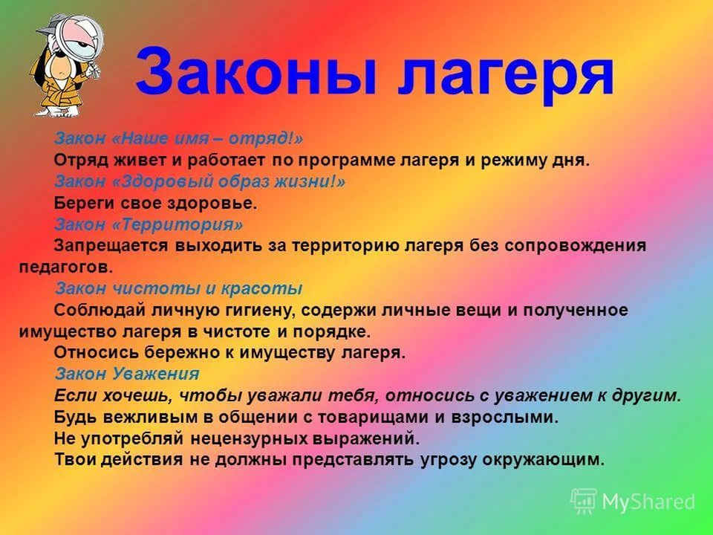

Приложение 4.

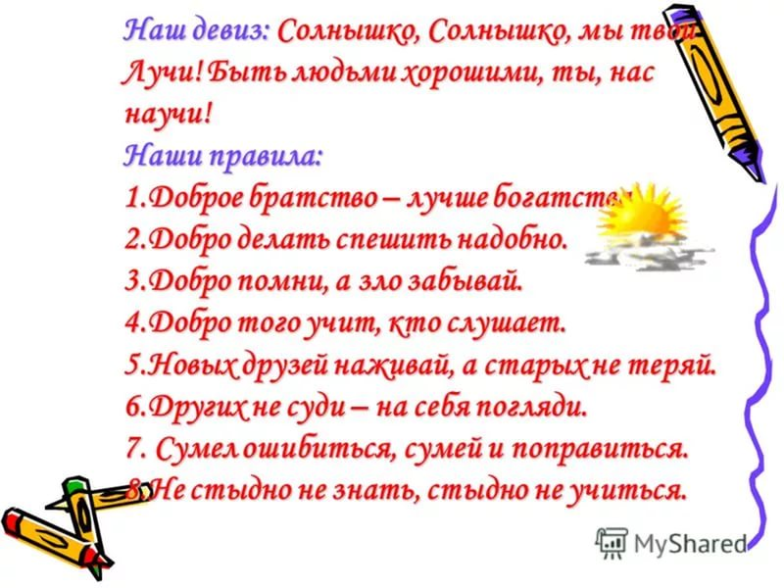

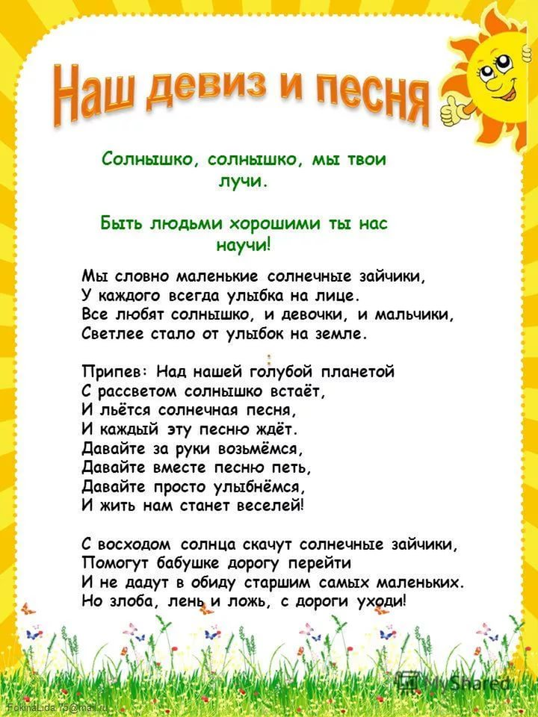

**Речевки:**

Спортивная речевка (из журнала «Вожатый»)

- Мы идем на стадион.

- Отряд наш будет чемпион.

- Мускулы сильные (говорят мальчики

- А сами мы красивые (говорят девочки).

- Кто задору, солнцу рад?

- Эй, спортсмены, стройтесь в ряд!

- А команда есть?

- Есть!

- Капитаны здесь?

- Здесь!

- Выходи скорей на поле

Поддержать отряд и честь!

В столовую

- Раз, два,

- Мы не ели,

- Три, четыре,

- Есть хотим!

- Открывайте шире двери,

А то повара съедим.

Поварятами закусим,

Поварешками запьем.

Ложки, вилки поломаем,

А столовую запрем,

Нас кормите, повара,

Прокричим мы вам «ура»!

Собирайся, детвора!

На обед нам всем пора.

Там оладьи с пылу, с жару,

Суп, котлетки здесь на пару!

Бери ложку, бери хлеб

И садись-ка за обед!

До чего блюда вкусны!

И съедим их быстро мы.

Что голодный хор поет,

Когда повар есть зовет?

- Дети, дети!

- Да, да, да!

- Есть хотите?

- Да-а! Да-а! Да-а!

Нам еда полезна будет,

Силы новые разбудит.

На зарядку! (журнал «Вожатый»)

- На зарядку выходи!

- На зарядку всех буди.

- Все ребята говорят:

- Физзарядка – друг ребят!

- Физкультурничек – ребенок,

- Набирайся-ка силенок!

- Физзарядка по утрам

Не во вред – на пользу нам.

Левая, правая, бегая, плавая.

Вырастем смелыми,

На солнце загорелыми.

Патриотическая

- Печатая шаг.

- Сильные руки,

- Гордые плечи,

- Солнце в ладонях,

- Солнце в глазах.

- Слышишь, товарищ,

- Пульс планеты?

-Ребята шагают

- Руки – к штурвалу,

- Помыслы – к солнцу,

Нам высота – не помеха!

Сегодня мечтаем, а завтра дерзаем

– Ребята Нового века!

Отряд «Морячки»

Девиз:

Друг за друга мы горой,

Таков обычай наш морской.

Отряд «Паровозик»

Девиз:

Катись, катись, но не споткнись! или

Всех возьмет с собой

Паровозик озорной.

Отряд «Неунывайка»

Девиз:

Убедитесь вы не раз –

«Неунывайка» – это класс.

Отряд «Лопухи»

Девиз:

Расти, лопух, – не знай проблем,

Цвети, лопух, на зависть всем,

Кто создает нам множество проблем.

Отряд «Чирикнутый»

Девиз:

Наша стайка хоть мала,

Но подвижна и умна.

Отряд: «Веселые гномы»

Девиз:

«Гномом» стал, так не пищи –

Легкой жизни не ищи.

Отряд «Черный кот»

Девиз:

Вперед, коты!

Трубой хвосты,

Не смейте обращаться

К нам на «ты».

Отряд «Мумий тролль»

Девиз:

Хоть ты лопни, хоть ты тресни,

«Мумий тролль» – на первом месте.

Отряд: «Бабки Ежки»

Девиз:

Если долго мучиться,

Что-нибудь получится.

Оглянись скорей вокруг,

Нет ли дел для наших рук?

Приложение 5.

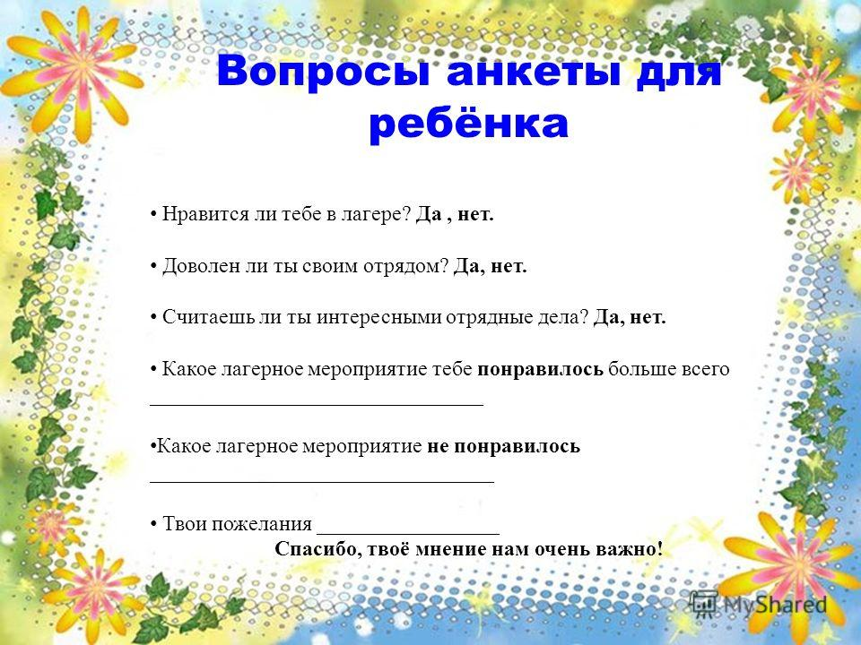

Приложение 6.

**Отдел образования Сердобского района**

**Муниципальное образовательное (общеобразовательное) учреждение**

**средняя общеобразовательная школа № 10 г. Сердобска**

|  |  |  |
| --- | --- | --- |
| **Принята** педагогическим советом  МОУ СОШ № 10 г.Сердобска  Протокол от 29.08.2017г № 1  от 28.08. 2017 г. № 1 |  | **Утверждаю**  директор МОУ СОШ № 10 г. Сердобска  _______ /Н. А. Зябликов/  Приказ от 29.08.2017г.№ 113  от 28.08. 2017 г. № 122 |

**Программа**

**спортивно-оздоровительного направления**

**«Расту здоровым»**

Программа ориентирована

на учащихся младшего школьного возраста

(1 – 4 классы).

Составитель: Демидова Е.М.

учитель начальных классов

1 квалификационной категории

Сердобский район

2017г

**Пояснительная записка**

Программа разработана для занятий с учащимися 1-4 классов во второй половине дня в соответствии с новыми требованиями ФГОС начального общего образования, утверждёнными приказом Министерства Образования науки РФ от 06.10.2009 №373(с изменениями).

Здоровье человека — тема достаточно актуальная для всех времен и народов, а в XXI веке она становится первостепенной. Состояние здоровья российских школьников вызывает серьезную тревогу специалистов. Наглядным показателем неблагополучия является то, что здоровье школьников ухудшается по сравнению с их сверстниками двадцать или тридцать лет назад. При этом наиболее значительное увеличение частоты всех классов болезней происходит в возрастные периоды, совпадающие с получением общего среднего образования.

Урок остается основной организационной формой образовательного процесса, которая непосредственно зависит от учителя. Выявление критериев здоровьесберегающего потенциала школьного урока и построение урока на здоровьесберегающей основе является важнейшим условием преодоления здоровьезатратного характера школьного образования.

Как помочь школьнику, как сделать так, чтобы он начал жить активной, интересной и полноценной жизнью? Как сделать так, чтобы учение в школе вызывало прилив энергии, а обучение было в радость, развивало рефлексивные умения учащихся? Именно в решении этих вопросов и заключается  **актуальность** программы «Расту здоровым».

Программа по оздоровительному направлению "Расту здоровым" может рассматриваться как одна из ступеней к формированию культуры здоровья и неотъемлемой частью всего воспитательно-образовательного процесса в школе. Основная идея программы заключается в мотивации обучающихся на ведение здорового образа жизни, в формировании потребности сохранения физического и психического здоровья как необходимого условия социального благополучия и успешности человека.

Данная программа направлена на формирование, сохранение и укрепления здоровья младших школьников, в основу, которой положены культурологический и личностно-ориентированный подходы. Содержание программы раскрывает механизмы формирования у обучающихся ценности здоровья на ступени начального общего образования и спроектирована с учётом нивелирования вышеперечисленных школьных факторов риска, оказывающих существенное влияние на состояние здоровья младших школьников.

Программа по оздоровительному направлению "Расту здоровым" носит образовательно-воспитательный характер и направлена на осуществление следующей цели:

- формировать установки на ведение здорового образа жизни и коммуникативные навыки, такие как, умение сотрудничать, нести ответственность за принятые решения;

- развивать навыки самооценки и самоконтроля в отношении собственного здоровья;

- обучать способам и приемам сохранения и укрепления собственного здоровья.

**Цель конкретизирована следующими задачами:**

1. Формирование:

а) представлений о:

- факторах, оказывающих влияющих на здоровье;

- правильном (здоровом) питании и его режиме;

- полезных продуктах;

- рациональной организации режима дня, учёбы и отдыха;

- двигательной активности;

- причинах возникновения зависимостей от табака, алкоголя и других веществ, их пагубном влиянии на здоровье;

- основных компонентах культуры здоровья и здорового образа жизни;

- влиянии эмоционального состояния на здоровье и общее благополучие;

б) навыков конструктивного общения;

в) потребности безбоязненно обращаться к врачу по вопросам состояния здоровья, в том числе связанным с особенностями роста и развития;

2. Обучение:

- осознанному выбору модели поведения, позволяющей сохранять и укреплять здоровье;

- правилам личной гигиены, готовности самостоятельно поддерживать своё здоровье;

- элементарным навыкам эмоциональной разгрузки (релаксации);

- упражнениям сохранения зрения.

**Методы, формы и приёмы работы.**

Эффективность занятий по курсу в значительной степени зависит от разнообразия средств и методов, которые учитель использует в своей работе. «Расту здоровым»предусматривает следующие **методы** работы с детьми: занимательная беседа, рассказ, чтение и обсуждение детских книг по теме занятия, игры, инсценирование ситуаций, просмотр кинофильмов, защиты творческих проектов, оздоровительные минутки, паузы и др.Задача оздоровительных пауз – дать знания, выработать умения и навыки, необходимые каждому ребенку, для укрепления позвоночника, стоп, рук, для красивой осанки, снятия усталости, обретения спокойствия и равновесия и т.д. **Формы** организации учебного процесса разнообразны: занятия в классе и в природе, экскурсии, уроки – путешествия, уроки – КВН, праздники, игры, викторины, мини-конференции, ролевые игры, инсценировка, конкурс, тестирование и др. Изучение курса способствует развитию учащихся, для этого на занятиях используются логические **приёмы** мышления: сопоставление, сравнение, выявление различий и сходства в различных жизненных ситуаций, выявление причин и др. Максимально используется фантазия учащихся, их творческие способности.

Каждый отдельный раздел курса включает в себя дополнительные виды деятельности:

* + - чтение стихов, сказок, рассказов;
    - постановка драматических сценок, спектаклей;
    - прослушивание песен и стихов;
    - разучивание и исполнение песен;
    - организация подвижных игр;

выполнение физических упражнений

**Тематический план**

|  |  |
| --- | --- |
| Основы здорового образа жизни | 18 |
| Физическое здоровье | 16 |
| Психическое (душевное) здоровье | 12 |
| Основы безопасности | 15 |
| Природа и мы | 7 |
| **Итого** | **68 часов** |

**Содержание программы:**

***Раздел «Основы здорового образа жизни»*** (***18 часов)***

**Что такое здоровье?** Уточнение и корректировка детских представлений о здоровье.

**Дружи с водой.** Советы доктора Воды. Представление о том, как заботиться о чистоте тела. Правила мытья рук.

**Как закаляться. Обтирание и обливание.** Важность закаливания для здоровья. Правила закаливания. Признаки здорового и закаленного человека. **Режим дняшкольника и его основные компоненты.** Понятие «режим». Компоненты режима. Важность соблюдения режима.

**Как следует питаться.** Питание – необходимое условие для жизни человека. Какие продукты полезны для здоровья. Золотые правила питания. Польза каши.  **Как сделать сон полезным?** Необходимость сна для человека. Гигиена сна.  **Вредные привычки.** Представление о том, какие привычки называют вредными.

***Раздел «Физическое здоровье»* (*16 часов)***

**Забота о глазах.**  Что полезно для глаз, что вредно. Правила бережного отношения к зрению. Если вы носите очки. *Практическая работа:* разучивание комплекса упражнений гимнастики для глаз.

**Уход за ушами.** Значение слуха. Правила «Как сберечь органы слуха». Оздоровительная минутка «Самомассаж ушей».

**Уход за зубами.** Уточнение представлений о том,почему болят зубы. Какие продукты полезны для зубов. *Практическая работа:* правила гигиены полости рта и навыки правильных движений зубной щёткой.

**Забота о коже.** Значение и функции кожи. Правила ухода за кожей. **Мышцы, кости и суставы.** Какое значение имеют мышцы и суставы. Нарушение осанки. Правила для поддержания правильной осанки.  *Практическая работа:* разучивание комплекса гимнастики для сохранения правильной осанки.

***Раздел «Психическое (душевное) здоровье» (12 часов)***

**Настроение.** Представление о том, как влияет хорошее настроение на здоровье. Какие причины влияют на настроение. Что помогает сохранить хорошее настроение.

**«Добрым быть приятнее, чем злым, завистливым и жадным».** Кого называют добрым. Что значит совершить добрый поступок. Почему добрым быть приятнее. **«Почему мы говорим неправду».** Уточнение представлений, что такое ложь.В чем разница между шуткой и обманом. Анализ ситуаций: помогает ли ложь человеку?

***Раздел «Основы безопасности»*** (***15 часов)***

**Как правильно вести себя на воде.** Знакомство с правиламиповедения на воде.

**Правила общения с огнем.**  Правила поведения при пожаре дома. *Практическая работа***:** знакомство со школьным планом эвакуации при пожаре.

**Безопасность при любой погоде.** Полезно солнце или вредно. Признаки солнечного ожога. Как уберечься от солнечного ожога. Правила поведения при грозе. Если вы промочили ноги. **Правила безопасного поведения в доме, на улице, в транспорте. Какая опасность подстерегает дома, на улице.** Правила безопасного поведения дома.Правила безопасности на дороге.

***Раздел «Природа и мы» (7 часов)***

**Человек и окружающая природа.** Представление о зависимости человека от природы. Влияние солнечного света, воздуха и воды на здоровье человека.

**Подвижные игры.** Значение подвижных игр на свежем воздухе на здоровье. *Практическая работа:* организация и проведение подвижных игр, эстафет на свежем воздухе.

**Планируемые результаты освоения обучающимися программы курса.**

В процессе обучения и воспитания собственных установок, потребностей в значимой мотивации на соблюдение норм и правил здорового образа жизни, культуры здоровьяу обучающихся формируются познавательные, личностные, регулятивные, коммуникативные универсальные учебные действия.

***Личностными результатами*** программы является формирование следующих умений:

* *Определять и высказывать* под руководством учителя самые простые и общие для всех людей правила поведения при сотрудничестве (этические нормы);
* В предложенных педагогом ситуациях общения и сотрудничества, опираясь на общие для всех простые правила поведения, *делать выбор,* при поддержке других участников группы и педагога, как поступить.

***Метапредметными результатами*** программы является формирование следующих универсальных учебных действий (УУД):

1. ***Регулятивные УУД:***

* *Определять и формулировать* цель деятельности с помощью учителя.
* *Проговаривать* последовательность действий на занятии.
* Учить *высказывать* своё предположение (версию) на основе работы с иллюстрацией, учить *работать* по предложенному учителем плану.
* Средством формирования этих действий служит технология проблемного диалога на этапе изучения нового материала.
* Учиться совместно с учителем и другими учениками *давать* эмоциональную *оценку* деятельности.
* Средством формирования этих действий служит технология оценивания достижений

(успехов).

***2****.* ***Познавательные УУД:***

* Делать предварительный отбор источников информации: *ориентироваться* в материале
* Добывать новые знания: *находить ответы* на вопросы, используя свой жизненный опыт и информацию, полученную на уроке.
* Перерабатывать полученную информацию: *делать* выводы в результате совместной работы.
* Преобразовывать информацию из одной формы в другую: составлять рассказы на основе простейших моделей (предметных, рисунков, схематических рисунков, схем).

***3. Коммуникативные УУД****:*

* Умение донести свою позицию до других: оформлять свою мысль в устной и письменной речи (на уровне одного предложения или небольшого текста).
* *Слушать и понимать* речь других.
* Средством формирования этих действий служит технология проблемного диалога (побуждающий и подводящий диалог).
* Совместно договариваться о правилах общения и поведения в школе и следовать им.
* Учиться выполнять различные роли в группе (лидера, исполнителя, критика).
* Средством формирования этих действий служит организация работы в парах и малых группах.

***Результаты освоения программы внеурочной деятельности:***

* - стабильность показателей физического и психического здоровья детей;
* - сокращение количества уроков, пропущенных по болезни;
* - активизация интереса учащихся к занятиям физической культурой;
* - способность выпускника начальной школы соблюдать правила ЗОЖ;
* - сформированная у учащихся система знаний о здоровье и здоровом образе жизни.

Первостепенным результатом реализации программы будет сознательное отношение обучающихся к собственному здоровью во всех его проявлениях.

*Обучающийся научится:*

* составлять индивидуальный режим дня и соблюдать его;
* выполнять физические упражнения для развития физических навыков;
* различать “полезные” и “вредные” продукты;
* определять благоприятные факторы, воздействующие на здоровье;

*Обучающийся получит возможность научиться:*

* использовать навыки элементарной исследовательской деятельности в своей работе;
* оказывать первую медицинскую помощь при кровотечении, удушении, утоплении,
* принимать разумные решения по поводу личного здоровья, а также сохранения и улучшения безопасной и здоровой среды обитания;
* адекватно оценивать своё поведение в жизненных ситуациях;
* применять коммуникативные и презентационные навыки;

В результате реализации программы по формированию культуры здоровья у обучающихся развиваются группы качеств: отношение к самому себе, отношение к другим людям, отношение к вещам, отношение к окружающему миру. Благодаря тому, что содержание данной программы раскрывает все стороны здоровья, обучающиеся будут демонстрировать такие качества личности как: товарищество, уважение к старшим, доброта, честность, трудолюбие, бережливость, дисциплинированность, соблюдение порядка, любознательность, любовь к прекрасному, стремление быть сильным и ловким.

**Требования к знаниям и умениям, которые должны приобрести**

**обучающиеся в процессе реализации программы внеурочной деятельности**

В ходе реализация программы по спортивно-оздоровительному направлению «Расту здоровым» обучающиеся должны **знать**:

* основные вопросы гигиены, касающиеся профилактики вирусных заболеваний, передающихся воздушно-капельным путем;
* особенности влияния вредных привычек на здоровье младшего школьника;
* особенности воздействия двигательной активности на организм человека;
* основы рационального питания;
* правила оказания первой помощи;
* способы сохранения и укрепление здоровья;
* основы развития познавательной сферы;
* свои права и права других людей;
* соблюдать общепринятые правила в семье, в школе, в гостях, транспорте, общественных учреждениях;
* влияние здоровья на успешную учебную деятельность;
* значение физических упражнений для сохранения и укрепления здоровья;
* знания о “полезных” и “вредных” продуктах, значение режима питания.

**уметь:**

* составлять индивидуальный режим дня и соблюдать его;
* выполнять физические упражнения для развития физических навыков;
* различать “полезные” и “вредные” продукты;
* использовать средства профилактики ОРЗ, ОРВИ, клещевой энцефалит;
* определять благоприятные факторы воздействующие на здоровье;
* заботиться о своем здоровье;
* находить выход из ситуаций, связанных с употреблением алкоголя, наркотиков, сигарет;
* применять коммуникативные и презентационные навыки;
* использовать навыки элементарной исследовательской деятельности в своей работе;
* оказывать первую медицинскую помощь при кровотечении, удушении, утоплении, обморожении, ожоге, травмах, тепловом и солнечном ударах;
* находить выход из стрессовых ситуаций;
* принимать разумные решения по поводу личного здоровья, а также сохранения и улучшения безопасной и здоровой среды обитания;
* адекватно оценивать своё поведение в жизненных ситуациях;
* отвечать за свои поступки;
* отстаивать свою нравственную позицию в ситуации выбора.

**КАЛЕНДАРНО-ТЕМАТИЧЕСКОЕ ПЛАНИРОВАНИЕ**

**«Расту здоровым»**

|  |  |  |  |  |  |  |
| --- | --- | --- | --- | --- | --- | --- |
| **№ п/п** | **Дата** | | | **Тема раздела, занятия** | | **Краткое содержание раздела** |
|  |  | | | **Основы здорового образа жизни (18 часов)** | | – находить информацию (в текстах, таблицах, схемах, иллюстрациях учебника и др. источниках, в т.ч. используя ИКТ);  – владеть разными видами смыслового чтения – вычитывать фактуальную, подтекстовую, концептуальную информацию;  – анализировать (выделять главное, составные части) и обобщать (делать выводы) на основе фактов и абстрактных понятий;  – классифицировать (группировать) по заданным основаниям факты, явления и абстрактные понятия;  – сравнивать по заданным основаниям факты, явления, абстрактные понятия;  – устанавливать причины явлений и их следствия;  – устанавливать аналогии (в т.ч. создавать модели объектов) с помощью учителя и самостоятельно;  – представлять информацию в развёрнутом и сжатом виде (рисунок, текст, таблица, схема, план), в т.ч. используя ИКТ. |
| 1 |  | | | Что такое здоровье? | |
| 2 |  | | | Как сохранить здоровье? Игра «Запрещённое движение» | |
| 3 |  | | | Дружи с водой. Советы доктора Воды. Игра «Море волнуется-раз» | |
| 4 |  | | | Дружи с водой. Друзья Вода и Мыло. Игра «У медведя во бору» | |
| 5 |  | | | Праздник чистоты: «К нам приехал Мойдодыр» | |
| 6 |  | | | Соблюдаем мы режим, быть здоровыми хотим. Игра «Класс смирно!» | |
| 7 |  | | | Как закаляться. Обливание и обтирание. Игра «Попрыгунчики - воробушки» | |
| 8 |  | | | В здоровом теле здоровый дух. Прогулка на свежем воздухе | |
| 9 |  | | | День здоровья: «Мы болезни победим, быть здоровыми хотим» | |
| 10 |  | | | Мой внешний вид – залог здоровья. Прогулка на свежем воздухе | |
| 11 |  | | | По стране Здоровейке. Игра «День и ночь» | |
| 12 |  | | | Питание необходимое условие для жизни человека. Игра «Совушка» | |
| 13 |  | | | Здоровая пища для всей семьи. Игра «Охотники и утки» | |
| 14 |  | | | Светофор здорового питания. Прогулка на свежем воздухе | |  |
| 15 |  | | | Сон и его значение для здорового человека. Игра «Запрещённое движение» | |
| 16 |  | | | Как сделать сон полезным. Игра «День и ночь» | |
| 17 |  | | | Злой волшебник табак. Прогулка на свежем воздухе | |
| 18 |  | | | Злые волшебники алкоголь и наркотик. Игра «Ручеек» | |
| **Физическое здоровье (16 часов)** | | | | | |
| 19 | |  | | | Глаза главные помощники человека. Игра «День и ночь» |
| 20 | |  | | | Почему устают глаза? Прогулка на свежем воздухе |
| 21 | |  | | | Чтобы уши слышали. Игра «У медведя во бору» |
| 22 | |  | | | Как сберечь органы слуха. Прогулка на свежем воздухе |
| 23 | |  | | | Чтобы зубы были здоровыми. Игра «День и ночь» |
| 24 | |  | | | Как сохранить улыбку красивой. Игра «Море волнуется - раз» |
| 25 | |  | | | Почему болят зубы? Прогулка на свежем воздухе |
| 26 | |  | | | Уход за руками и ногами. «Рабочие инструменты человека». Игра «Охотники и утки» |
| 27 | |  | | | Зачем человеку кожа. Веселые старты |
| 28 | |  | | | Надежная защита организма. Прогулка на свежем воздухе |
| 29 | |  | | | Если кожа повреждена. Игра «Море волнуется - раз» |  |
| 30 | |  | | | Скелет – наша опора. Игра «Мы помогаем маме» |
| 31 | |  | | | Осанка – стройная спина! Игра «Попрыгунчики - воробушки» |
| 32 | |  | | | Здоровье в порядке – спасибо зарядке. Прогулка на свежем воздухе |
| 33 | |  | | | День здоровья «Как хорошо здоровым быть» |
| 34 | |  | | | Гигиена позвоночника. Сколиоз. Игра «Совушка» |
| **Психическое (душевное) здоровье (12 часов)** | | | | | |
|  | | | | | |
| 35 | | |  | | Как настроение? Прогулка на свежем воздухе |
| 36 | | |  | | Я пришел из школы. Игра «Гуси - лебеди» |
| 37 | | |  | | Я – ученик. Игра «Упражнение животного» |
| 38 | | |  | | Мое настроение. Предай улыбку по кругу. Выставка рисунков «Моё настроение» |
| 39 | | |  | | Я и мои одноклассники. Прогулка на свежем воздухе. |
| 40 | | |  | | Мир эмоций и чувств. Игра «Невидимка» |
| 41 | | |  | | «Доброречие». Прогулка на свежем воздухе |
| 42 | | |  | | «Спешите делать добро». Игра «Перемена мест» |
| 43 | | |  | | Добро лучше, чем зло, зависть, жадность. Прогулка на свежем воздухе |
| 44 | | |  | | Почему мы говорим неправду? Игра «Здравствуйте» |
| 45 | | |  | | Надо уметь сдерживать себя. Прогулка на свежем воздухе |
| 46 | | |  | | Почему мы не слушаемся родителей. Игра «Охотники и утки» |  |
| **Основы безопасности (15 часов)** | | | | | |
| 47 | | |  | | Как правильно вести себя на воде. Значение воды. Игра «Займи свое место» |
| 48 | | |  | | Правила безопасности на воде. Игра «Кошки и мышки» |
|  | | |
| 49 | | |  | | Огонь – друг человека. Прогулка на свежем воздухе |
| 50 | | |  | | Огонь – враг человека. Игра «Совушка» |
| 51 | | |  | | Если солнечно и жарко. Прогулка на свежем воздухе |
| 52 | | |  | | Если на улице дождь и гроза. Игра «Кошки - мышки» |
| 53 | | |  | | Первая помощь при перегреве и тепловом ударе. Игра Цепи кованые» |
| 54 | | |  | | Как правильно переходить дорогу. Подвижные игры на свежем воздухе |
| 55 | | |  | | Как правильно вести себя в лесу. Игра «День и ночь» |
| 56 | | |  | | Как уберечь от поражения электрическим током. Чем опасен электрический ток. Игра «Море волнуется - раз» |
| 57 | | |  | | Предосторожность при обращении с животными. Прогулка на свежем воздухе |
| 58 | | |  | | Чем и как можно отравиться. Игра «Два Мороза» |
| 59 | | |  | | Правила безопасного поведения на дороге. Подвижные игры на свежем воздухе. |
| 60 | | |  | | Опасность в нашем доме. Игра «Третий |  |
| лишний» |
| 61 | | |  | | Как вести себя на улице. Игра «Ручеек» |
| **Природа и мы (7 часов)** | | | | | |
| 62 | | |  | | Экскурсия в весенний лес. Пробуждение природы |
| 63 | | |  | | Зависимость человека от природы |
| 64 | | |  | | Основные богатства природы: солнечный свет, воздух и вода |
| 65 | | |  | | День здоровья «Веселые старты» |
| 66 | | |  | | Воздушные и солнечные ванны |
| 67 | | |  | | Подвижные игры на свежем воздухе |
| 68 | | |  | | Обобщающий урок. Помоги себе сам. |

**Информационно-методическое обеспечение:**

**Методические пособия:**

1. Анастасова, Л.П., Ижевский, П.В. Основы безопасности жизнедеятельности для 1–4 классов начальной школы– М.: «Просвещение», 2008.
2. Крутецкая В.А. Правила здоровья и оказание первой помощи.- Санкт-Петербург: Издательский Дом «Литера», 2011
3. Лободина Н.В., Чурилова Т.Н. Здоровьесберегающая деятельность: планирование, рекомендации, мероприятия. – Волгоград: Учитель, 2013
4. Белоножкина О.В. Инсценированные классные часы в начальной школе: как быть здоровым. –Волгоград: Учитель,2006.
5. Дереклеева Н.И. Двигательные игры, тренинги и уроки здоровья: 1-5 классы. – М.: ВАКО, 2007.
6. Дик Н.Ф. Веселые классные часы во 2 - 3-х классах. – Ростов –на- Дону: Феникс,2005.
7. Ковалько В.И. Здоровьесберегающие технологии в начальной школе. – М.: ВАКО, 2004
8. Обухова Л.А., Лемяскина Н.А., Жиренко О.Е. 135уроков здоровья или Школа докторов природы. – М.: ВАКО, 2014.

9..Подвижные игры и физминутки в начальной школе. Методическое пособие. А. Степанова. - М.: Баласс, 2012. -

10. Дереклеева, Н.И. Двигательные игры, тренинги и уроки здоровья: 1-5 классы. - М.: ВАКО, 2007 г. - / Мастерская учителя

11.Лях В.И и Зданевич А.А. Комплексная программа физического воспитания учащихся 1-11 классов, авторы - М.: Просвещение, 2010 г.,

**Интернет – ресурсы:**

http://school-collection.edu.ru/- Единая коллекция цифровых образовательных ресурсов http://www.100let.net/index.htm-Уроки здоровья. Клуб здоровья и долголетия http://nsportal.ru/nachalnaya-shkola/- Социальная сеть работников образования

http://www.prodlenka.org/novosti-obrazovaniia/blog.html - Дистанционный Образовательный Портал «Продлёнка»

**Технические средства обучения:**

- доска

- проектор

**Спортивное оборудование:**

- мячи

- скакалки

- обручи

**Отдел образования Сердобского района**

**Муниципальное образовательное (общеобразовательное) учреждение**

**средняя общеобразовательная школа № 10 г. Сердобска**

|  |  |  |
| --- | --- | --- |
| **Принята** педагогическим советом  МОУ СОШ № 10 г.Сердобска  Протокол от 29.08.2017г № 1  от 28.08. 2017 г. № 1 |  | **Утверждаю**  директор МОУ СОШ № 10 г. Сердобска  _______ /Н. А. Зябликов/  Приказ от 29.08.2017г.№ 113  от 28.08. 2017 г. № 122 |

**Программа**

**Художественно- творческого направления**

**«Акварельки»**

Программа ориентирована

на учащихся младшего школьного возраста

(1 – 4 классы).

Составитель: Польская Е.В.

учитель начальных классов

1 квалификационной категории

Сердобский район

2017г

ПОЯСНИТЕЛЬНАЯ ЗАПИСКА

**Направленность программы** – художественно-эстетическая.

Программа направлена на реализацию приоритетных направлений художественного образования: приобщение к искусству как духовному опыту поколений, овладение способами художественной деятельности, развитие индивидуальности, дарования и творческих способностей ребенка. Изучаются такие закономерности изобразительного искусства, без которых невозможна ориентация в потоке художественной информации. Воспитанники получают представление об изобразительном искусстве как целостном явлении. Темы программы формулируются так, чтобы избежать излишней детализации явлений, фактов, событий. Это дает возможность сохранить ценностные аспекты искусства и не свести его изучение к узко технологической стороне. Занятия различными видами изобразительной деятельности способствуют самовыражению воспитанника, развитию его творческих способностей и обогащению его представлений об окружающей действительности.

В современном мире ребенок окружен цифровыми технологиями и познает все с помощью телевидения, интернета. Такой ребенок практически лишен «живого творчества», а дополнительные занятия детей по программе «Акварельки» в полной степени удовлетворяют потребность в творчестве.

Данная программа ориентирована на развитие у каждого ребёнка творческого потенциала и художественных способностей. Применяемые формы и методы обучения, использование игровых заданий повышает мотивацию детей к занятиям, развивает их познавательную активность.

Программа составлена на основе программы курса «Изобразительное искусство» 1-4 классы Н.М. Сокольниковой , а также своего опыта работы и методических рекомендаций, приказа Министерства образования и науки Российской Федерации от 29 августа 2013 г. № 1008 «Об утверждении порядка организации и осуществления образовательной деятельности по дополнительным общеобразовательным программам».

**Актуальность программы.**

Программа *актуальна*, так как изобразительная деятельность занимает особое место в развитии и воспитании детей. Содействуя развитию воображения и фантазии, пространственного мышления, колористического восприятия, она способствует раскрытию творческого потенциала личности, вносит вклад в процесс формирования эстетической культуры ребёнка, его эмоциональной отзывчивости. Приобретая практические умения и навыки в области художественного творчества, дети получают возможность удовлетворить потребность в созидании, реализовать желание создавать нечто новое своими силами. Сегодня, когда во многих общеобразовательных школах на изучение изобразительного искусства отводится ограниченное время, развитие художественного творчества школьников через систему дополнительного образования детей становится особенно актуальным.

*Аспекты актуальности и успешной реализации программы*: личностно - ориентированный подход к процессу обучения; реализация потребностей детей в межличностном общении и продуктивная организация их свободного времяпровождения, направленная на развитие творческих способностей, трудовых навыков, коммуникативных способностей, формирование социально-значимой личности, использование новых технических средств.

Программа создает условия для формирования таких личностных качеств, как уверенность в себе, доброжелательное отношение к сверстникам, умение радоваться успехам товарищей, способность работать в группе и проявлять лидерские качества. Занятия изобразительным искусством совершенствуют органы чувств, развивают умение наблюдать, анализировать, запоминать, учат понимать прекрасное. В процессе обучения обучающиеся получают знания о простейших закономерностях строения формы, о линейной и воздушной перспективе, цветоведению, композиции, декоративной стилизации форм, правилах лепки, рисования, а также о наиболее выдающихся мастерах изобразительного искусства, красоте природы и человеческих чувств. Так же для улучшения восприятия и более близкого ознакомления воспитанников с изобразительным искусством планируются посещения выставок, встречи с художниками города, виртуальные экскурсии по залам музеев, по странам мира и знакомство с их культурой. Все это в целом является мощным стимулом для развития познавательного интереса к искусству.

**Педагогическая целесообразность** программы обусловлена тем, что занятия по программе способствуют формированию высокого интеллекта, духовности через мастерство. Целый ряд специальных заданий на наблюдение, сравнение, домысливание, фантазирование служат для достижения этого. Обучающиеся получают дополнительные знания по таким предметам, как изобразительное искусство, декоративно-прикладное творчество, повышая свой образовательный уровень по истории искусств. Программа направлена на практическое применение полученных знаний и умений. Обсуждение детских работ с точки зрения их содержания, выразительности, оригинальности активизирует внимание детей, формирует опыт творческого общения. Организация выставок дает детям возможность заново увидеть и оценить свои работы, ощутить радость успеха. Выполненные на занятиях работы могут быть использованы как подарки для родных и друзей, могут применяться в оформлении кабинета. Каждый ребенок видит результат своего труда, получает положительные эмоции.

**Цель программы** –развитие творческих способностей обучающихся в области изобразительного искусства с учётом индивидуальности каждого ребёнка.

**Задачи программы:**

*Образовательные*:

-сформировать базовые компетенции в области изобразительной деятельности;

-расширить знания воспитанников об изобразительной грамоте и изобразительном искусстве;

-сформировать первичные знания о мире пластических искусств (изобразительном, декоративно-прикладном, архитектуре, дизайне, о формах их бытования в повседневной жизни человека;

-сформировать устойчивый интерес к изобразительному искусству, способность воспринимать его исторические и национальные особенности;

-сформировать умения по изодеятельности в части исполнения творческого продукта разнообразными формами изображения на плоскости и в объеме (с натуры, по памяти, по представлению, по воображению);

-сформировать элементарные умения, навыки, способы художественной деятельности;

-познакомить детей с различными нетрадиционными техниками изобразительной деятельности, многообразием художественных материалов и приёмами работы с ними.

*Развивающие:*

-развить у детей чувственно-эмоциональные проявления: внимание, память, фантазию, воображение;

-развить колористическое видение;

-развить художественный вкус, способность видеть и понимать прекрасное;

-улучшить мелкую моторику, пластичность, гибкость рук и точность глазомера;

-способствовать развитию у обучающихся потребности активного участия в культурной жизни учреждения;

-развить коммуникативные умения и навыки, обеспечивающие совместную деятельность в группе, сотрудничество, общение;

*Воспитательные:*

-сформировать у детей устойчивый интерес к искусству и занятиям художественным творчеством;

- воспитать любовь к родной природе, своему народу, Родине;

-воспитать уважение к народным традициям, историческому прошлому своего народа, многонациональной культуре;

-воспитать терпение, волю, усидчивость, трудолюбие, аккуратность;

-научить адекватно оценивать свои достижения и достижения других, оказывать помощь другим, разрешать конфликтные ситуации.

**Отличительные особенности** данной образовательной программы заключается в том, что она ориентирована на применение широкого комплекса различного дополнительного материала по изобразительному искусству. Программа содержит региональный компонент.

Процесс обучения изобразительному искусству строится на единстве активных и увлекательных методов и приемов учебной работы, при которой в процессе усвоения знаний, законов и правил изобразительного искусства у детей развиваются творческие начала.  Каждое занятие направлено на овладение основ изобразительного искусства, на приобщение детей к активной познавательной и творческой деятельности.

**Возраст детей, участвующих в реализации программы:**

программа предназначена для детей в возрасте от 6 до 14 лет.

Набор детей производится в начале учебного года. В объединение принимаются все желающие, без предварительных испытаний. Допускается дополнительный набор детей в течение всего учебного года на вакантные места по результатам тестирования..

Так как программа рассчитана на детей младшего и среднего школьного возраста, то для более качественного обучения учтены психологические особенности обучающихся этих возрастных групп.

Младшим школьным возрастом принято считать возраст детей примерно от 6 до 10лет. Это возраст относительно спокойного и равномерного физического развития Учебная деятельность в этом возрасте стимулирует, прежде всего, развитие психических процессов непосредственного познания окружающего мира – ощущений и восприятий. Младшие школьники отличаются остротой и свежестью восприятия, своего рода созерцательной любознательностью. Младший школьник с живым любопытством воспринимает окружающую среду, которая с каждым днём раскрывает перед ним всё новые и новые стороны.

Произвольное внимания младшего школьника требует так называемой близкой мотивации, то есть младший школьник может заставить себя сосредоточенно работать лишь при наличии близкой мотивации (перспективы получить отличную отметку, заслужить похвалу педагога, лучше всех справиться с заданием и т. д.). Значительно лучше в младшем школьном возрасте развито непроизвольное внимание. Всё новое, неожиданное, яркое, интересное само собой привлекает внимание учеников, без всяких усилий с их стороны.

Средний школьный возраст  (11-15лет) характеризуется тем, что восприятие подростка более планомерно, организованно и целенаправленно в сравнении с тем, как воспринимает жизнь и учебу младший школьник. Характерной чертой детей данного возраста можно назвать то, что теперь они могут довольно долго сосредотачиваться на чём-то одном. Но в, то, же время все еще возможно непроизвольное переключение внимания, к которому приводят интерес к яркому и необычному и легкая возбудимость. Организация процесса обучения должна быть таковой, чтобы у подростка не было возможности, времени или желания отвлекаться от учебного процесса на посторонние дела.

**Сроки реализации образовательной программы***.*

*Программа рассчитана* на 1 год обучения.

**Формы занятий**: Для реализации программы используются несколько форм занятий:

*Вводное занятие* – педагог знакомит обучающихся с техникой безопасности, особенностями организации обучения и предлагаемой программой работы на текущий год. На этом занятии желательно присутствие родителей обучающихся (особенно 1-го года обучения).

*Ознакомительное занятие* – педагог знакомит детей с новыми методами работы в тех или иных техниках с различными материалами (обучающиеся получают преимущественно теоретические знания).

*Рисование с натуры* – специальное занятие, предоставляющее возможность изучать азы рисунка и живописи, используя натуру.

*Рисование по памяти* – проводится после усвоения детьми полученных знаний в работе с натуры; оно дает ребёнку возможность тренировать свою зрительную память.

*Тематическое занятие* – детям предлагается работать над иллюстрацией к сказкам, литературным произведениям. Занятие содействует развитию творческого воображения ребёнка.

*Занятие-импровизация* – на таком занятии обучающиеся получают полную свободу в выборе художественных материалов и использовании различных техник. Подобные занятия пробуждают фантазию ребёнка, раскрепощают его; пользуются популярностью у детей и родителей.

*Занятие проверочное* – (на повторение) помогает педагогу после изучения сложной темы проверить усвоение данного материала и выявить детей, которым нужна помощь педагога.

*Конкурсное игровое занятие* – строится в виде соревнования в игровой форме для стимулирования творчества детей.

*Занятие-экскурсия* – проводится в музее, на выставке с последующим обсуждением.

*Комбинированное занятие* – проводится для решения нескольких учебных задач.

*Итоговое занятие* – подводит итоги работы детского объединения за учебный год. Может проходить в виде мини-выставок, просмотров творческих работ, их отбора и подготовки к отчетным выставкам.

**Ожидаемые результаты и способы определения их результативности:**

В результате реализации программы предполагается достижение определённого уровня овладения детьми изобразительной грамоты. Дети будут знать специальную терминологию, получат представление о видах и жанрах искусства, научатся обращаться с основными художественными материалами и инструментами изобразительного искусства.

К концу *первого* года обучения дети будут

*знать:*

-основные и дополнительные цвета;

-цветовую гамму красок (тёплые, холодные цвета);

-понятие симметрии;

-контрасты форм;

-свойства красок и графических материалов;

-азы воздушной перспективы (дальше, ближе);

*уметь:*

-смешивать цвета на палитре, получая нужные цветовые оттенки;

-правильно использовать художественные материалы в соответствии со своим замыслом;

-грамотно оценивать свою работу, находить её достоинства и недостатки;

-работать самостоятельно и в коллективе;

-организовывать и содержать в порядке своё рабочее место;

-проявлять трудолюбие;

-проявлять самостоятельность;

-проявлять уверенность в своих силах.

*Формы и способы проверки результатов:*

Выявление достигнутых результатов осуществляется:

через тестирование (устный фронтальный опрос по отдельным темам пройденного материала); викторины; наблюдения педагога; через отчётные просмотры законченных работ. Отслеживание личностного развития детей осуществляется методом наблюдения и фиксируется в рабочей тетради педагога.

**Формы проведения итогов реализации образовательной программы:**

В конце каждого года обучения по программе проводится итоговая отчетная выставка творческих работ обучающихся.

УЧЕБНО-ТЕМАТИЧЕСКИЙ ПЛАН

|  |  |  |  |  |
| --- | --- | --- | --- | --- |
| № | Наименование тем | Количество часов | | |
| Теория | Практика | Всего |
| 1. | Вводное занятие. Беседы по технике безопасности. | 2 | - | 2 |
| 2. | Королевство волшебных красок. | 4 | 18 | 22 |
| 3. | В мире сказок. | 4 | 30 | 34 |
| 4. | В гостях у народных мастеров. | 10 | 16 | 26 |
| 5. | В сказочной стране «Дизайн». | 10 | 30 | 40 |
| 6. | Нетрадиционные техники рисования. | 5 | 5 | 10 |
| 7. | Выставочная работа. | 4 | 4 | 8 |
| 8. | Итоговое занятие. | 2 | - | 2 |
|  | Итого: | 41 | 103 | 144 |

СОДЕРЖАНИЕ ПРОГРАММЫ

**Вводное занятие.**

Ознакомление с основными задачами курса, материалами при работе в данном объединении. Организации рабочего места. Ознакомление с расписанием. Знакомство с наглядными пособиями, оборудованием, материалами. Правилами поведения во время занятий. Знакомство с материалами (карандашом, бумагой, ластиком, красками). Как правильно держать карандаш, кисточки, как правильно сидеть.

**Королевство волшебных красок.**

Знакомство с азбукой цвета и секретом цветов радуги. Путешествие по миру изобразительного искусства.

**В мире сказок.**

В мире сказок. Художники-сказочники. Изображение сказочных персонажей.

**В гостях у народных мастеров.**

Чудесный мир народного искусства. Необычные игрушки, разноцветные узоры и орнаменты. Народные промыслы. Мастера Дымково, Филимоново, Хохломы, Гжели. Приемы росписи.

**В сказочной стране «Дизайн».**

В сказочной стране «Дизайн» начнут изучать азбуку формы и смогут самостоятельно украшать разные предметы. Научатся изготавливать стильные светильники, подсвечники. Создание дизайн проекта детское кафе «Улыбка» и проекта «Дизайн в нашей жизни».

**Нетрадиционные техники рисования.**

Умение пользоваться нетрадиционными техниками позволит детям получать удовольствие от своей работы. Научатся применять такие нетрадиционные техники рисования как монотипия, кляксография, свеча + акварель, граттаж. Ребенок любит быстро достигать результата в своей работе, а перечисленные нетрадиционные техники способствуют этому.

**Выставочная работа.**

Оформление итоговых выставок в конце каждой темы.

**Итоговое занятие.**

Тестирование для проверки теоретических знаний обучающихся.

Просмотр учебных работ и творческих заданий за учебный год.

**МЕТОДИЧЕСКОЕ ОБЕСПЕЧЕНИЕ**

|  |  |  |  |  |  |
| --- | --- | --- | --- | --- | --- |
| №  **п/п** | **Раздел или тема**  **программы** | **Формы**  **организации**  **и форма проведения**  **занятий** | **Методы и**  **приемы**  **организации**  **учебно – воспитательного**  **процесса** | **Дидактический**  **материал,**  **техническое**  **оснащение занятий** | **Вид и формы контроля, форма предъявления результата** |
| 1 | Вводное занятие. Беседы по технике безопасности. | Фронтальный,  Комбинированное занятие | Словесный, беседа. | Памятки, мультимедийные материалы | Вводный.  Викторина по ТБ. |
| 2 | Королевство волшебных красок. | Индивидуально – фронтальный, практическое занятие, Игра «Танцующие кисточки» | Наглядный, упражнения, тренировки | Плакаты, мультимедийные материалы, мольберты. Наглядные пособия  «Цветовая гамма. Теплые и холодные цвета» | Текущий  Выставка учебных работ |
| 3 | В мире сказок. | Индивидуально – фронтальный, коллективный, практическое занятие | Практический, игры, беседа | Репродукции картин, мультимедийные материалы | Текущий  Выставка учебных работ |
| 4 | В гостях у народных мастеров. | Групповой, практическое занятие.  Загадки | Практический, наглядный, беседа «Народные промыслы» | Фотографии, мультимедийные материалы, специальная литература. | Промежуточный  Выставка работ, Викторина «Народные промыслы» |
| 5 | В сказочной стране «Дизайн». | Групповой, практическое занятие | Практический, наглядный, упражнения | Фотографии, специальная литература | Текущий  Выставка учебных работ |
| 6 | Нетрадиционные техники рисования. | Фронтальный, практическое занятие | Практический, наглядный. упражнения, | Фотографии, специальная литература | Текущий  Выставка учебных работ |
| 7 | Выставочная работа. | Коллективно-групповой, практическая работа | Практический,  Работа по образцу, упражнения | Схема оформления работ, мольберты | Итоговый  Выставка учебных работ |
| 8 | Итоговое занятие. |  |  |  | Отчетная выставка |

**Материально- техническое обеспечение ОП**

Успешная реализация программы и достижения, обучающихся во многом зависят от правильной организации рабочего пространства в кабинете.

Стены помещения, в котором проходят занятия, украшены лучшими детскими работами.

Комната для занятий хорошо освещена (естественным и электрическим светом) и оборудована необходимой мебелью: столами, стульями, шкафами и мольбертами.

Для работы имеется небольшое количество наглядного и учебного материала (натюрмортный фонд, драпировки, изделия народных промыслов, схемы и зарисовки).

Для хранения лучших детских работ разных лет имеются специальные папки. В учебном помещении имеется специальный методический материал, библиотека по искусству, а также современные технические средства обучения – ноутбук и телевизор

**СПИСОК ЛИТЕРАТУРЫ**

**Литература для обучающихся**

1. Галян Т.В. Весёлые уроки волшебника Карандаша: Я рисую натюрморт. – Ростов на Дону: ООО «Удача», 2008
2. Руббра Б. Учитесь рисовать портреты. ООО «Попурри» 2003
3. Простые уроки рисования. «Море». Журнал для детей от 7 до 13 лет. ООО «Издательство «Доброе слово»» 2012
4. Простые уроки рисования. «Цирк». Журнал для детей от 7 до 13 лет. ООО «Издательство «Доброе слово»» 2012
5. Простые уроки рисования. «Замки, дворцы, крепости». Журнал для детей от 7 до 13 лет. ООО «Издательство «Доброе слово»» 2012
6. Простые уроки рисования. «Горы». Журнал для детей от 7 до 13 лет. ООО «Издательство «Доброе слово»» 2012
7. Простые уроки рисования. «Рыцари и дамы». Журнал для детей от 7 до 13 лет. ООО «Издательство «Доброе слово»» 2012
8. Простые уроки рисования. «Прикладное искусство». Журнал для детей от 7 до 13 лет. ООО «Издательство «Доброе слово»» 2012
9. Руббра Б. Учитесь рисовать портреты. ООО «Попурри» 2003
10. Шалаева Г.П.. Рисование. Первый учебник вашего малыша.- М.: ООО « Издательство «ЭКСМО»», 2004

**Литература для педагога**

1. Альбрехт Е.И. Учебный рисунок фигуры человека. –М.: АСТ; Донецк: Сталкер,2007
2. Астахов Ю.А. 50 Великих русских художников: Иллюстрированная энциклопедия. – М.: «Издательство Белый город». 2008
3. Компанцева Л.В. Поэтический образ природы в детском рисунке. Пособие для воспитателя в детском саду. –М.: Просвещение 1985
4. Руббра Б. Учитесь рисовать портреты. ООО «Попурри» 2003
5. Сокольникова Н.М. Изобразительное искусство для детей. Волшебный мир красок. –М.: Астрель. 2010
6. Чтобы ожили стены. Сборник. Изд.2-е.доп. –М.: «Молодая Гвардия». 1977
7. Свет и Цвет в живописи. Особенности изображения. -М.: ООО ТД « Издательство МИР КНИГИ», 2008
8. Пейзаж. Основы техники изображения. -М.: ООО ТД « Издательство МИР КНИГИ», 2006

**Отдел образования Сердобского района**

**Муниципальное образовательное (общеобразовательное) учреждение**

**средняя общеобразовательная школа № 10 г. Сердобска**

|  |  |  |
| --- | --- | --- |
| **Принята** педагогическим советом  МОУ СОШ № 10 г.Сердобска  Протокол от 29.08.2017г № 1  от 28.08. 2017 г. № 1 |  | **Утверждаю**  директор МОУ СОШ № 10 г. Сердобска  _______ /Н. А. Зябликов/  Приказ от 29.08.2017г.№ 113  от 28.08. 2017 г. № 122 |

**Программа**

**Познавательного направления**

**«Почемучки»**

Программа ориентирована

на учащихся младшего школьного возраста

(1 – 4 классы).

Составитель: Алешина О.Н.

учитель начальных классов

высшей квалификационной категории

Сердобский район

2017

**СОДЕРЖАНИЕ ПРОГРАММЫ**

1. **Пояснительная записка**
2. Программа «Почемучка» (далее – программа) составлена в соответствии с основной образовательной программой и является дополнительной общеобразовательной общеразвивающей программой познавательной направленности.
3. Актуальность данной программы заключается в том, что её реализация позволит обеспечить развитие познавательной активности и расширение кругозора младших школьников.
4. Назначение программы:
5. дать учащимся общие сведения об интересующем их виде деятельности, помочь им составить представление о выбранной деятельности и оценить свои возможности в её освоении.
6. Сформировать у учащихся следующие обобщённые умения уровня элементарной грамотности:

* рассказать о конкретном виде деятельности;
* выполнять основные действия;
* объяснить причины выбора данного вида деятельности.

1. ***Целью*** программы является расширение знаний учащихся об окружающем мире, формирование их познавательной активности,  развитие самостоятельного поискового, исследовательского мышления.
2. Программа, не смотря на то, что дополнительное образование, реализующее дополнительные общеобразовательные общеразвивающие программы, не стандартизировано, но является составной частью образовательной системы и тесно связано с общим образованием, предусматривает работу по формированию у учащихся универсальных учебных действий.
3. По структуре программа является сквозной, соизмеряющей учебный материал с возрастными особенностями учащихся, их количеством в группах и оценкой физического состояния.
4. По содержанию деятельности программа содержит элементы познавательной и развивающей способности  и коррекционной деятельности.
5. По уровню формирования и развития личности программа является развивающей личность – информирующей о виде деятельности и области знаний, нацеленной на получение сведений по предусмотренной дисциплине и формирование предметных учебных умений по этой дисциплине, основ универсальных учебных действий, на совместную и самостоятельную деятельность в процессе обучения.
6. По уровню освоения программа является базовой, дающей основы знаний и формирующей предметные учебные умения в предусмотренной ею области знаний и основы универсальных учебных действий.
7. Исходной теоретической основой программы является

* положение о комплексном развитии ребёнка на основе его возрастных особенностей и широкого диапазона интересов и потребностей;
* положение об обучении с учётом межпредметных связей с учебными предметами начального уровня обучения «Окружающий мир»,  «Литературное чтение», «Изобразительное искусство», «История», ОБЖ.

1. Главная идея программы заключается в личностно-ориентированном подходе, позволяющем более полно приблизить формирование навыков коллективного творчества к индивидуальным физиологическим, психологическим и интеллектуальным особенностям каждого ребёнка.
2. Программа построена на технологии дифференцированного подхода, учитывающего возможности, способности и склонности каждого ребёнка.
3. Срок реализации программы:

* программа рассчитана на один год обучения.
* общая продолжительность обучения составляет 35 учебных часов.

**1.14**. Режим занятий:

* занятия проводятся 1 раз в неделю по 30 минут
* принимаются все желающие, не имеющие противопоказаний по состоянию здоровья.

**1.15**. Возраст учащихся: 8-14 лет.

**1.16**. Количество учащихся в группе: количество учащихся, выбравших данную программу, но не более 15 человек.

**1.17**. Организационные формы обучения – групповые занятия с индивидуальным подходом и созданием соревновательного фона, стимулирующего повышенную работоспособность и возможность активизации индивидуального участия.

**1.18**. Формы занятий: программа реализуется через аудиторные учебные занятия, основными формами которых являются теоретические и практические занятия.

**1.19**. Программа реализуется по безоценочной системе в очной форме обучения.

**1.20**. Формы подведения итогов реализации программы:

* текущий контроль в процессе проведения каждого учебного занятия, направленный на закрепление теоретического материала по изучаемой теме и формирование учебных умений;
* итоговый контроль в конце учебного в форме мониторинга участия учащихся в итоговом занятии по обобщению изученного материала

**1.21**. Организация обучения детей с умственной отсталостью осуществляется с предоставлением следующих специальных условий:

* учёт нарушений в сфере отношений, в том числе и с самими собой, отклонений в познавательной сфере (низкий уровень развития познавательных интересов, волевых проявлений, трудовой культуры, неразвитость потребностей), патологического развития характера;
* использование коррекционно-развивающих методов и приёмов обучения;
* привлечение при необходимости специалистов в области коррекционной педагогики;
* создание других условий, без которых невозможно или затруднено освоение данной программы.

1. **Задачи программы**

Для реализации поставленной цели решаются следующие **задачи:**

1. Расширить уже имеющиеся знания о предметах и явлениях окружающего мира.
2. Стимулировать развитие интеллектуально-творческого потенциала учащегося через вовлечение в исследовательскую  работу.
3. Приобщать учащихся к детской научно-художественной, справочной, энциклопедической литературе и развивать навыки самостоятельной работы с ней.
4. Формировать умения активной, творческой, самостоятельной деятельности учащихся, научить их приёмам анализа, синтеза и оценки результатов своей деятельности.
5. Укреплять интерес к познанию окружающего мира.

**3. Формируемые предметные знания, учебные умения**

**и универсальные учебные действия**

Содержание программы обеспечивает формирование у учащихся следующих

***предметных знаний****:*

- происхождения различных явлений природы: вулканы и гейзеры;

-  факторы, влияющие на климат;

- особенностей поведения и жизни диких животных;

- в чём уникальность планеты Земля;

- творчества всемирно известных художников;

- исторических памятников - Чудес Света;

- народных промыслов

***предметных учебных умений***:

* ориентироваться в научно-популярной литературе для детей;
* самостоятельно находить в разных источниках сведения по определённой теме, излагать их в виде исследовательских работ;
* применять иллюстрации как источник знаний; передавать знания дошкольникам, сверстникам, взрослым;
* пояснить цель, осуществлять её реализацию, давать самооценку своей учебно-познавательной деятельности;
* выступать с устным сообщением, отвечать на вопрос;
* владеть такими видами речевой деятельности, как монолог и диалог;
* владеть способами совместной деятельности в группе, приемами действий в ситуациях общения;

 – владеть навыками работы с различными источниками информации;

 Программа предусматривает продолжение работы по формированию у учащихся следующих универсальных учебных действий:

1. *личностных универсальных учебных действий,*обеспечивающих ценностносмысловую ориентацию учащихся:

* внутренней позиции на уровне понимания необходимости учения, выраженной в преобладании учебно-познавательных мотивов и предпочтении социального способа оценки знаний;
* мотивационной основы учебной деятельности, включающей социальные, учебно-познавательные и внешние мотивы;
* учебно-познавательного интереса к новому учебному материалу и способам выполнения новых задач;
* способности к самооценке на основе критериев успешности учебной деятельности;
* знания основных моральных норм и ориентация на их выполнение;
* основ экологической культуры: принятия ценности природного мира, готовности следовать в своей деятельности нормам природоохранного, здоровьесберегающего поведения;

1. *регулятивных универсальных учебных действий,*обеспечивающих учащимся организацию своей учебной деятельности:

* всех типов учебных действий, направленных на организацию своей работы в центре и вне его;
* способности принимать и сохранять учебную цель и задачу, планировать её реализацию, контролировать и оценивать свои действия, вносить соответствующие коррективы в их выполнение;
* умения учитывать выделенные педагогом ориентиры действия в новом учебном материале в сотрудничестве с педагогом;
* умения планировать свои действия в соответствии с поставленной задачей и условиями её реализации, в том числе во внутреннем плане;
* умения учитывать установленные правила в планировании и контроле способа решения;
* способности адекватно воспринимать предложения и оценку педагогов, товарищей, родителей и других людей;
* умения различать способ и результат действия;
* умения вносить необходимые коррективы в действие после его завершения на основе его оценки и учёта характера, сделанных ошибок, использовать предложения и оценки для создания нового, более совершенного результата.

1. *познавательных универсальных учебных действий,*включающих:

* умения воспринимать и анализировать новые знания, использовать знаково-символические средства, владеть действием моделирования, широким спектром логических действий и операций;
* умения осуществлять поиск необходимой информации для выполнения учебных заданий с использованием учебной литературы, энциклопедий, справочников (включая электронные, цифровые), в открытом информационном пространстве, в том числе, контролируемом пространстве Интернета;
* умения ориентироваться на разнообразие способов решения творческих задач;
* умения осуществлять анализ объектов с выделением существенных и несущественных признаков;
* умения осуществлять синтез как составление целого из частей;
* умения проводить сравнение и классификацию по заданным критериям;
* умения устанавливать причинно-следственные связи в изучаемом круге явлений;
* умения осуществлять подведение под понятие на основе распознавания объектов, выделения существенных признаков и их синтеза;
* умения устанавливать аналогии;

1. *коммуникативных универсальных учебных действий,*обеспечивающих социальную компетентность:

* умения учитывать позицию собеседника, организовывать и осуществлять сотрудничество и кооперацию с педагогом и сверстниками, адекватно воспринимать и передавать информацию;
* умения адекватно использовать коммуникативные, прежде всего речевые, средства для решения различных коммуникативных задач, строить монологическое высказывание (в том числе сопровождая его аудиовизуальной поддержкой), владеть диалогической формой коммуникации, используя, в том числе средства и инструменты ИКТ и дистанционного общения;
* способности допускать возможность существования у людей различных точек зрения, в том числе не совпадающих с его собственной, и ориентироваться на позицию партнёра в общении и взаимодействии;
* способности учитывать разные мнения и стремиться к координации различных позиций в сотрудничестве;
* умения формулировать собственное мнение и позицию;
* умения договариваться и приходить к общему решению в совместной деятельности, в том числе в ситуации столкновения интересов;
* умения адекватно использовать речевые средства для решения различных коммуникативных задач, строить монологическое высказывание, владеть диалогической формой речи.

1. **Ожидаемые результаты**

В ходе освоения программы учащиеся будут:

1. иметь представление:

* о происхождении различных явлений природы;
* об особенностях жизни и поведения диких животных;
* о творчестве всемирно известных художников

1. знать:

* народные промыслы нашей страны;
* особенности хищников на суше и в воде;
* всемирно известные Чудеса Света;
* интересные факты науки и техники, явлений природы.

1. уметь:

* самостоятельно находить в разных источниках сведения по определённой теме, излагать их в виде сообщения, рассказа, презентации;
* проводить исследования по заданной теме;

1. применять полученные навыки и умения в практической деятельности;
2. иметь опыт публичного выступления со сведениями по определённой теме и с результатами исследовательской работы.

**4. УЧЕБНО-ТЕМАТИЧЕСКИЙ ПЛАН**

|  |  |  |  |  |
| --- | --- | --- | --- | --- |
| № п/п | Содержание учебных разделов и тем | Количество часов | | |
| теоретические занятия | практические занятия | всего |
| 1 | Вводное занятие | 1 |  | 1 |
| 2 | Природа |  | 6 | 6 |
| 3 | Научно-популярные журналы для детей | 1 | 2 | 3 |
| 4 | Народные промыслы | 2 | 3 | 5 |
| 5 | Чудеса света | 3 |  | 3 |
| 6 | Животные | 12 |  | 12 |
| 7 | Картинная галерея | 3 |  | 3 |
| 8 | Итоговый контроль |  | 2 | 2 |
|  | Итого | 22 | 13 | 35 |

**5.СОДЕРЖАНИЕ ОБРАЗОВАНИЯ**

***Вводное занятие (1 час)***Введение в программу. Проведение инструктажа по технике безопасности.

***Природа. (6 часов)***

Знакомство с различными явлениями природы: полярная ночь и полярный день, откуда берутся вулканы и гейзеры, как предсказывают погоду. В чём уникальность планеты Земля. Что может рассказать географическая карта.

***Научно-популярные журналы для детей. (3 часа)***

Знакомство с детскими  научно-популярными журналами «Чудеса и приключения», «Юный натуралист». Любимые рубрики.

*Практическая работа*: работа с журналами, знакомство с основными рубриками. Умение ориентироваться в содержании.

***Народные промыслы (5 часа)***

Знакомство с русскими народными промыслами: дымковская  игрушка, резьба по дереву, жостовская роспись, изделия из бересты, городецкая роспись, хохлома, палех, павлопосадские платки.

Практическая работа: изготовление пробных узоров в различной технике, игрушек из глины.

***Животные (12 часов)***

Знакомство с особенностью жизни и поведения хищных животных. Хищниками рождаются или становятся, искусство маскировки и охоты, разнообразные способы передвижения,  размножения. Самые опасные на суше и в воде.

***Чудеса света (3 часа)***

Знакомство с чудесами античного и древнего мира, чудесами нового времени.

***Картинная галерея (3 часов)***

Знакомство с творчеством всемирно известных художников, сказочные путешествия по их картинам.

***Итоговый контроль (2 час)*** Выполнение тестовых заданий по обобщению изученного материала. Презентация исследовательской работы.

**6. МЕТОДИЧЕСКОЕ ОБЕСПЕЧЕНИЕ**

Младший школьник отличается удивительной любознательностью, готовностью познать, приобрести знания. Но эти положительные качества постоянно входят в противоречие с отсутствием у него умений и навыков в познавательной деятельности. Ребёнок стремится разрешить эти противоречия путём бесконечных вопросов к взрослому и путём маленьких самостоятельных поисков.Продуктивность овладения знаниями, умениями в целом зависят не только от того, как организован процесс обучения передачи детям знаний, но и от обратной связи в этом двухстороннем процессе от позиции самого ученика, его активности.

Занятия организуются на принципах:

* личностно-ориентированного взаимодействия и творческого сотрудничества учащихся и педагога;
* доступности предлагаемого материала;
* последовательности и постепенности предлагаемого детям материала;
* вариативности и проблемности;
* взаимодействия с семьей.

Реализация программы осуществляется на основе следующих методов:

* формирования сознания (методы убеждения) – объяснение, рассказ, беседа, пример;
* организации деятельности – приучение, упражнение;
* стимулирования деятельности – поощрение (выражение положительной оценки) и наказание (осуждение действий, противоречащих нормам поведения).

В процессе обучения используются следующие средства:

* различные виды деятельности;
* вещи и предметы;
* произведения и явления духовной и материальной культуры;
* природа.

Программа предусматривает реализацию межпредметных связей с предметами, изучаемыми в рамках учебного плана школы. При изучении тем программы необходимо опираться на знания, полученные детьми в курсах «Окружающий мир» (о различных явлениях природы), “Основы безопасности жизнедеятельности” (о строении органов чувств человека и правилах безопасного поведения), “Литературное чтение” (знакомство с произведениями познавательного характера), «Изобразительное искусство» (знакомство с творчеством всемирно известных художников), «История» (знакомство с историей зарождения человечества.)

Основными формами работы являются занятия(занятия-путешествия, занятия-эксперименты), целевые прогулки, циклические наблюдения. Большая часть занятий носит комплексный характер. Такие занятия включают разные виды детской деятельности: учебно-игровую, коммуникативно-диалоговую, экспериментально-исследовательскую.

Так как одним из основных принципов обучения является принцип наглядности, при изучении тем программы возможно широкое использование учебных видеомультфильмов. Они в увлекательной для детей форме дают достаточно большой объём интересной информации. Изучение темы«Природа» можно построить на основе видеомультфильмов «Факторы влияющие на климат», «Вулканы и гейзеры», «Уникальная планета Земля». Изучение темы: «Животные»можно построить на основе просмотра и обсуждения видеомультфильмов из серии «Эти загадочные животные». Познакомиться с народными промыслами поможет просмотр видеофильмов «Тайна птицы Сирин», «Отблески серебряного века», «России яркие букеты». Познакомиться с творчеством всемирно известных художников поможет просмотр видеофильма «Всемирная картинная галерея».

Кроме видеофильмов на занятиях необходимо использовать другую наглядную интерпретацию: таблицы, рисунки, книги, готовые изделия.

Из дидактического обеспечения необходимо наличие индивидуальных карточек, тестов, разноуровневых заданий, кроссвордов, ребусов и т.п.

**7. Материально-техническое оснащение**

|  |  |
| --- | --- |
| 1. Канцтовары: альбомы, тетради, карандаши, пластилин 2. Проектор,ноутбук,экран,видеомультфильмы «Почемучка», «Живая природа. Ребятам о зверятах», «Народные промыслы», «Эти загадочные животные», «Всемирная история». 3. Инструменты: ножницы. 4. Доступ к фондам районной библиотеке и школьной. 5. Доступ к информационно-коммуникационным сетям. |  |

**8. Литература**

1. Абагумова Г.М.., Ананьев Г.С., Берлянт А.М. и др. Планета Земля[Текст]:Науч.-поп. издание для детей /Абагумова Г.М.., Ананьев Г.С., Берлянт А.М. и др. – М.: ЗАО «РОСМЭН-ПРЕСС», 2008. – 96с. – (Детская энциклопедия РОСМЭН).
2. Живой мир[Текст] /. – М.: ЗАО « РОЛСМЭН-ПРЕСС», 2006.– 256с.
3. Житомирский С.В., Порцевский К.А. и др. Тайны звездного неба [Текст]: Науч.-поп. издание для детей./ Житомирский С.В., Порцевский К.А. и др.   – М.: ЗАО «РОСМЭН-ПРЕСС»,2006. – 256с.
4. Птицы [Текст]/ Пер. с анг. Н.Венчиковой. – М.: ООО «Издательство Астрель»; ООО « Издательство АСТ», 2002. – 64 с.
5. Растительный мир в картинках[Текст]/ – М.: Русское Энциклопедическое товарищество, 2004. – 64 с.
6. Шорыгина Т.А. Беседы о воде в природе [Текст]: Методические рекомендации / Шорыгина Т.А. – М.: ТЦ Сфера, 2008. – 96с.
7. Шорыгина Т.А. Беседы о тайге и ее обитателях[Текст]: Методические рекомендации / Шорыгина Т.А. – М.: ТЦ Сфера, 2008. – 96с.

Почемучка: дополнительная общеобразовательная общеразвивающая программа естественнонаучной направленности базового уровня освоения образовательных результатов /Н.А.Писаренок – Итатский: МБУДО «Итатский детско-юношеский центр» 2016

Технический редактор: Н.А.Писаренок

Оригинал – макет подготовлен на компьютере МБУДО «Итатский детско-юношеский центр»

Почтовый адрес – 652245, Кемеровская область, Тяжинский район,

пгт Итатский, ул. Школьная 21, пом.1

Приложение 7

# *Викторина с ответами по сказкам Пушкина для детей старшего дошкольного возраста и младших школьников*

# Разработала учитель начальных классов: Польская Е.В. **Цель:**  Расширять знания детей о творчестве А.С.Пушкина, игровым путём привлечь внимание детей к чтению. **Задачи:**  - Развивать интерес к вдумчивому чтению, эмоциональную отзывчивость при восприятии сказок. - Конкретизировать имеющиеся знания у детей по сказкам. - Воспитывать умение внимательно слушать и отвечать на вопросы.  **Предварительная работа:** Чтение и просмотр экранизаций по мотивам сказок, рассматривание иллюстраций, выставка рисунков по сказкам. **Описание:** Предлагаю вашему вниманию интересную викторину. Ребята попадают в увлекательный сказочный мир, где встретят героев знакомых сказок, окунуться в удивительный мир приключений. Викторина рассчитана для ребят старшего дошкольного возраста и младших школьников. Будет полезна воспитателям детских садов и педагогам дополнительного образования, работающих с детьми 6-8 лет. **Оборудование:** Выставка книг А.С.Пушкина, выставка детских рисунков.

**Ход викторины.**

**Ведущий:**  
Ребята, наступило лето и у вас стало больше времени, чтобы отдохнуть, поиграть познакомиться с новыми сказками А.С.Пушкина. Мы с вами прочли сказки, провели беседы, оформили выставку рисунков, инсценировали отрывки из сказок. Я думаю, что вы хорошо подготовились. И я предлагаю устроить путешествие по сказкам А.С.Пушкина. Вы согласны? Вас ждут интересные вопросы, задания. За правильный ответ вы получаете фишки. В конце путешествия мы посчитаем и определим победителя. Итак, начинаем!  
Давайте вспомним, какие сказки Пушкина мы с вами читали.   
**Дети:**  
«Сказка о рыбаке и рыбке»  
«Сказка о мертвой царевне и о семи богатырях»  
«Сказка о царе Салтане»  
«Сказка о золотом петушке»  
«Сказка о попе и о работнике его Балде»  
**Ведущий:**  
Замечательно, все сказки назвали. А начнем мы со сказки «Сказка о рыбаке и рыбке» (показывает книгу)

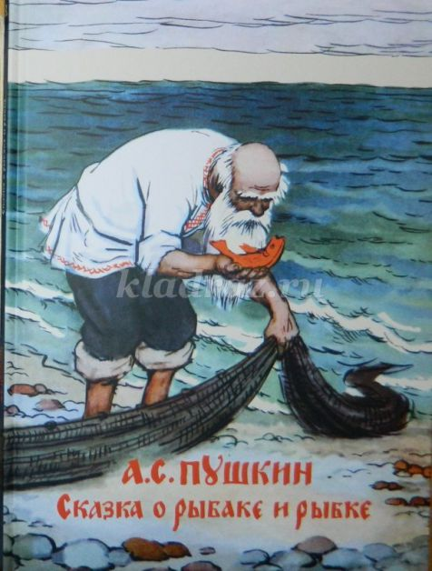

Нужно ответить на вопросы.  
1.Где жили старик со старухой? (У самого синего моря)  
2.Чем ловил старик рыбу? (Неводом)  
3.Сколько раз закидывал старик в море невод? (Три раза)  
4.Какую рыбку поймал старик? (Золотую)  
5.Что попросила старуха первый раз? (Корыто)  
6.Сколько раз ходил к морю старик? (Пять раз)  
7. Какими словами обращался старик к рыбке? (Смилуйся, государыня рыбка)  
**Ведущий:**  
Ответить на вопросы по сказке. «Сказка о мертвой царевне и о семи богатырях»  
(показывает книгу)



1.Что было в приданое дано царице? (Зеркальце, Терем, Каменья)  
2.Какое свойство имело зеркальце? (Ворожить, Лечить, Говорить)  
3.Как звали жениха молодой царевны? (Елисей,Моисей, Енисей)  
4.Куда бросила царица зеркальце? (Под лавку,Под печку, Под трон)  
5.Кого позвала к себе царица? (Князя, Чернавку, Дворянку)  
6.На что набрела царевна молодая? (На дворец, На терем, На берлогу)  
7.Где очутилась молодая царевна? (В горнице,Во дворце, В избе)  
8.Сколько было богатырей? (Шесть, Семь, Восемь)  
9.Что бросила нищая черница молодой царевне? (Кольцо, Хлеб, Яблоко)  
10.Кто помог царевичу Елисею найти царевну? (Ветер, Месяц, Солнце)  
**Ведущий:**  
Ответьте на вопросы по сказке «Сказка о царе Салтане»:

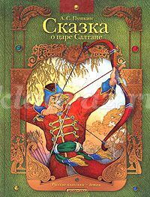

1.Сколько девиц сидело под окном (Две, Четыре, Три)  
2.Во что посадили царицу с сыном (Кадушка, Бочка, Коробка)  
3.В кого выпустил стрелу молодой царевич (В коршуна, в ястреба, в змею)  
4.Какое имя взял себе князь (Гвидон,Дадон, Симон)  
5.В кого превращался князь (Муху, Комара)  
6. Назовите чудеса, которые встречаются в сказке (Белка, Тридцать три богатыря, Царевна Лебедь)  
**Ведущий:**  
Вставить пропущенные слова в текст сказки. «Сказка о золотом петушке»  
(показывает книгу)



1.Жил-был славный царь …(Дадон)  
2.Вот он с просьбой о подмоге  
Обратился к ….(Мудрецу)  
3.Вот мудрец перед Дадоном  
Стал и вынул из мешка  
Золотого… (Петушка)  
4.Петушок с высокой спицы  
Стал беречь его …(Границы)  
5.Вдруг шатер  
Распахнулся… и девица  
(Шамаханская царица)  
6.И с девицей молодой  
Царь отправился….(Домой)  
7.Вдруг раздался легкий….(Звон)  
И в глазах у всей столицы  
…..(Петушок) спорхнул со спицы.  
8.Сказка….(Ложь, да в ней намек!)  
Добрым молодцам….(урок)  
**Ведущий:**  
Вспомните сказку, внимательно ли вы ее читали? «Сказка о попе и о работнике его Балде» (показывает книгу)



1.Как начинается сказка? (Жил – был поп,…)  
2.Зачем пошел поп по базару? (Посмотреть кой – какого товару)  
3.Какую плату попросил Балда? (В год за три щелка)  
4.Где спит Балда? (На соломе)  
5.Как зовет Балду попенок? (Тятей)  
6.Какую службу заказал поп Балде? (Оброк собрать с чертей)  
7.С кем бесенок пустился на перегонки? (С зайцем)  
8.Какую задачу задал Балда бесенку? (Кобылу поднять)  
9.Что сделал поп с первого щелка? (Прыгнул до потолка)  
10. Что приговаривал Балда? (Не гонялся бы ты, поп, за дешевизной)  
**Ведущий:**  
Вот и закончилось наше путешествие. Мы еще раз вспомнили замечательные сказки А.С.Пушкина. Все старались, но у нас появился победитель.   
Награждение победителя. Всем спасибо! Читайте сказки и живите дружно!  
Спасибо всем за участие. До новых встреч!

***Игровая программа "Что мы знаем о здоровье»***

Разработала учитель технологии: Михайлова Н.А.

**Цель конкурса:** сформировать у обучающихся потребность в здоровом образе жизни.

**Задачи:** помочь ученикам осознать важность разумного отношения к своему здоровью; способствовать укреплению здоровья детей; развивать навыки работы в группах, коммуникативные способности, внимание, фантазию, смекалку, творческие способности, речь; воспитывать культуру поведения и общения при работе в группах.

**Оформление в актовом зале:** столы для трёх команд.

**Оборудование:** компьютер и мультимедийный проектор; листы с буквами З, Д, О, Р, О, В, Ь, Е; карточки с пословицами; ларец и предметы для него (лук, чеснок, витамины, сок, молоко); листы для заданий; фломастеры; грамоты.

**СЦЕНАРИЙ "ЗДОРОВЫМ БЫТЬ ЗДОРОВО!"**

**Воспитатель:** Добрый день, дорогие ребята и уважаемые взрослые!

**Девочка:** Добрый день, ребята и воспитатели нашего лагеря!

**Мальчик:** Здравствуйте, дорогие гости! Мы рады видеть вас на нашей конкурсной программе здоровья с названием "Здоровым быть здорово!".

**Вместе:** Здравствуйте! Желаем всем здоровья!

**Воспитатель:** В век технического прогресса и развития космических технологий, как вы думаете, что всего дороже? Конечно же, здоровье! Здоровье человека – это главная ценность в жизни. Здоровье не купишь за деньги. Будучи больными, вы не сможете воплотить в жизнь свои мечты, не сможете решать жизненно важные задачи. Все мы хотим вырасти крепкими и здоровыми. Быть здоровым – естественное желание человека, рано или поздно все задумываются о своем здоровье. Каждый из нас должен осознавать, какой это бесценный клад. Давайте вместе подумаем, что такое здоровье, здоровый образ жизни.

**Мальчик**:   
Чтобы были мы красивы, чтобы не были плаксивы,   
Чтоб в руках любое дело дружно спорилось, горело…

**Девочка:**Чтобы громче пелись песни, чтоб жилось нам интересней…

**Мальчик и девочка:** Нужно сильным быть, здоровым.

**Воспитатель:** Наша конкурсная программа называется "Здоровым быть здорово!" И сегодня мы постараемся доказать это друг другу и самим себе. В игре участвуют три команды учащихся из параллели 4-х классов МБОУ «Гимназия № 1». Приветствуем участников: первый игровой столик – команда "название"; второй игровой столик – команда "название"; третий игровой столик – команда "название". В каждой команде по 6 человек. Следить за нашим конкурсом будет строгое жюри в составе "назвать состав". Итак, начинаем нашу конкурсную программу. Первый конкурс называется **"Здоровье"**.

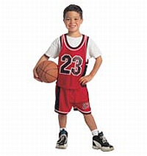**I. Конкурс "Здоровье"**

К каждой букве в слове **"здоровье"** нужно подобрать другие слова, которые имеют отношение к здоровью, здоровому образу жизни. Каждое слово принесет команде один балл. На выполнение задания отводится одна минута.

(Во время работы команд звучит музыка.)

**II. Конкурс "Народная мудрость гласит"**

Команды получают карточки с незаконченными пословицами. Задача участников – закончить пословицы о здоровье. В конце конкурса представители команд зачитывают свои варианты окончания пословиц. За каждый правильный ответ команда получает по одному баллу.

**1 команда**

Чистота –  _______________________. (Ответ: **залог здоровья**.)

Здоровый нищий счастливее - ______. (Ответ: **богатого богача.)**

Здоровье в порядке – _____________. (Ответ: **спасибо зарядке**.)

Береги платье снову, а ____________. (Ответ: **здоровье смолоду.**)

Чеснок, да лук – от _______________. (Ответ: **семи недуг.)**

**2 команда**

Было бы здоровье - _______________. (Ответ: **остальное будет.)**

Держи голову в холоде, - __________. (Ответ: **живот в голоде, ноги в тепле.**)

Курить - ________________________. (Ответ: **здоровью вредить!)**

У кого что болит, тот - ____________. (Ответ: **о том и говорит.)**

**Сон - ___________________________. (Ответ: лучшее лекарство.)**

**3 команда**

Если хочешь быть здоров – ________. (Ответ: **закаляйся**!)  
**Болен – лечись, а здоров - _________. (Ответ: берегись!)**

В здоровом теле – ________________. (Ответ: **здоровый дух**.)

Здоровье приходит днями, а уходит –. (Ответ: **часами, минутами**.)

**Здоровье - _______________________. (Ответ: лучшее богатство.)**

**III. Конкурс "Режим дня"**

**Воспитатель:** Следующий конкурс «Режим дня». Ваша задача: восстановить нарушенный режим дня, который составлен неверно.

|  |
| --- |
| Зарядка, гигиенические процедуры |
| Выполнение домашнего задания |
| подъём |
| сон |
| занятия в школе |
| Отдых, занятия спортом |
| Ужин |
| Вечерние гигиенические процедуры |
| обед |

**IV. Минутка отдыха**

**Воспитатель**: А теперь отдохнем немного. Отвечайте дружно хором "**Это я, это я, это все мои друзья**", если вы со мной согласны. Если это не про вас, то молчите, не шумите.

**Вопросы для обучающихся:**

* кто из вас всегда готов жизнь прожить без докторов;
* кто не хочет быть здоровым, бодрым, стройным и веселым;
* кто из вас не ходит хмурый, любит спорт и физкультуру;
* кто мороза не боится, на коньках летит, как птица;
* ну а кто начнет обед жвачкой с парою конфет;
* кто же любит помидоры, фрукты, овощи, лимоны;
* кто поел и чистит зубки регулярно дважды в сутки;
* кто из вас, из малышей, ходит грязный до ушей;
* кто согласно распорядку выполняет физзарядку;
* кто, хочу у вас узнать, любит петь и отдыхать?

**V. Конкурс «Загадки о режиме дня»**

**(продолжение III)**

**Врспитатель:** Ребята! Поднимите, пожалуйста, руки те, кто никогда не болел. Теперь те, кто болеет раз в году! А кто болеет два раза и более? Посмотрите, мы все уже привыкли болеть, а ведь это неверная установка. Давайте постараемся изменить ее и запомним, что для человека естественно быть здоровым. Болеть никто из вас не любит, а соблюдаете ли вы режим дня? Проверим! А как вы думаете, зачем нужно соблюдать режим дня? Сейчас я буду читать вам начало фразы, а вы должны ее закончить. За каждый правильный ответ команда получает один балл.

**(18 вопросов по очереди задаём каждой из 3-х команд)**

Стать здоровым ты решил.

Значит, выполняй……(**режим**).

Утром в семь звенит настырно.

Наш веселый друг…. (**будильник**).

На зарядку встала вся.

Наша дружная …...(**семья**).

Режим, конечно, не нарушу –

Я моюсь под холодным …..(**душем**).

Поверьте, мне никто не помогает,

Постель я сам …..(**застилаю**).

После душа и заправки.

Ждет меня горячий …..(**завтрак**).

После завтрака всегда

В школу я бегу….(**друзья**).

В школе я стараюсь очень:

С лентяем спорт дружить…. (**не хочет**).

Ну вот, ура! Звенит звонок!

Последний кончился ….(**урок**).

С пятерками спешу домой.

Сказать, что я всегда….(**герой**).

Всегда я мою руки с мылом,

Не надо звать к нам ….(**Мойдодыра**).

После обеда можно спать,

А можно во дворе ….(**играть**).

И в мороз, и в жару.

На улице играть…. **(люблю**).

Мяч, скакалка и ракетка,

Лыжи санки и коньки –

Лучшие друзья….(**мои**).

Мама машет из окна

Значит, мне домой….(**пора**).

Теперь я делаю уроки,

Мне нравиться моя….(**работа**).

Я важное закончил дело.

И погулять иду я ….(**смело**).

Смотрит к нам в окно луна,

Значит, спать давно….(**пора**).

Я бегу скорей под душ,

Мою и глаза, и уши.

Ждет меня моя кровать.

“Спокойной ночи!” –

Надо….(**спать**).

**Воспитатель**: А теперь ответьте на загадки из ларца. Вам будет предложена словесная подсказка, а вы должны догадаться, что лежит в ларце. Слушайте внимательно подсказку:

* 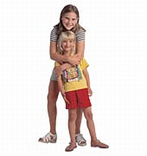эти растения с характерным резким запахом являются хорошим средством в профилактике простудных заболеваний (ответ: **лук, чеснок**);
* вещества, которые обязательно надо употреблять, если вы принимаете сильные лекарства (ответ: **витамины**);
* продукт из фруктов, который рекомендуется выпивать за 30 минут до еды (ответ: **сок**);
* жидкое, а не вода, белое, а не снег (ответ: **молоко**).

**VI. Литературный монтаж «Режим дня»**

**(не участники команд)**

1. **Каждый день, как только вы пробудились, подумайте – «У меня есть бесценная человеческая жизнь, и я не собираюсь тратить её впустую. Я буду использовать всю свою энергию, чтобы развивать себя, открывать своё сердце другим людям. Я буду думать о других только хорошее, не позволю себе злиться или думать плохо о ком-то, я собираюсь быть полезным людям настолько, насколько смогу».**
2. **Раз, два, три, четыре, пять**

**Нам уже пора вставать!**

**Нам уже пора вставать**

**И кровати заправлять.**

1. **Занимаемся зарядкой по утрам, по вечерам,**

**Со здоровьем всё в порядке, что советуем и Вам.**

**А потом пойдём вприсядку, потанцуем на ковре.**

**Так мы делаем зарядку рано утром на заре.**

**Головой вращаем смело, наклоняясь до ковра.**

**Дух здоровый, крепче тело, с добрым утром – детвора!**

1. **Снуёт зубная щетка как по морю лодка,**

**Как по речке пароход по зубам она идёт,**

**Вверх и вниз, туда – обратно**

**Счистим мы налёт и пятна.**

**Чтобы зубки не болели, чтоб как зимний снег белели.**

**А теперь вы улыбайтесь,**

**С мылом мыться постарайтесь.**

1. **Две руки у меня,**

**И на каждой – пятерня!**

**Пятерня! Пятерня!**

**Выручаешь ты меня:**

**С ней не надо расставаться –**

**Пятерня всегда со мной!**

**Если надо причесаться –**

**Причешусь я пятернёй!**

**- Но, пожалуй, мой дружок,**

**Всё же лучше гребешок!**

1. **Кушать овощи и фрукты,**

**Рыбу, молокопродукты –**

**Вот полезная еда,**

**Витаминами полна!**

**А ещё полезна каша,**

**У неё вся сила наша.**

1. **Утром, по дороге в школу, свежим воздухом дышу,**

**Жду подружку я у дома, вместе с ней теперь иду.**

**Мы немного поболтаем, посмеёмся, ведь тогда.**

**Нам шагать дорожкой к школе не наскучит никогда.**

1. **Чтобы грамотнее стать…**

**Надо книжки нам читать.**

**И задачи все решить,**

**Чтоб пятёрку получить!**

**За звонком звенит звонок,**

**Точно в срок идёт урок,**

**Нужно очень много знать,**

**Чтоб полезным в жизни стать!**

1. **Вот и кончились уроки,**

**До свиданья, школьный дом!**

**Завтра снова мы придём!**

1. **Принимайся за обед, только вот тебе совет:**

**Чтобы ни один микроб не попал случайно в рот,**

**Руки мыть перед едой нужно мылом и водой.**

**Скушай первое, второе и добавку попроси.**

**А потом помой посуду, на прогулку ты пойди.**

1. **На прогулку выходи,**

**Свежим воздухом дыши.**

**Только помни при уходе:**

**Одеваться по погоде!**

1. **Полдник съели, погуляли,**

**Отдохнули и опять:**

**Из портфеля мы достали**

**Свой учебник и тетрадь.**

**Мы домашнее заданье**

**Начинаем выполнять!**

1. **Любимое занятие –**

**Его настало время.**

1. **В магазин мы сходим сами,**

**Пол в квартире подметём.**

**Чтобы легче было маме,**

**Мы поможем её во всём.**

1. **Ужин вкусный мы съедим,**

**Телевизор поглядим,**

**Или в игры поиграем,**

**Или книжку почитаем.**

1. **Выключаем телевизор,**

**Пусть компьютер отдохнёт,**

**Почитаем лучше книгу,**

**Книга знания даёт!**

1. **Ждёт ребят зубная паста**

**И журчит водица:**

**«Не забудьте, же друзья**

**Перед сном умыться!»**

1. **Вот закончен этот день,**

**За окном густая темь.**

**Пусть приходит крепкий сон.**

**Всем на свете нужен он.**

1. **РЕКОМЕНДАЦИИ:**

* **приучи себя просыпаться и вставать каждый день в одно и то же время;**
* **выполняй каждый день утреннюю зарядку;**
* **следи за чистотой тела;**
* **старайся есть в одно и то же время.**

**Конкурс капитанов "Здоровье не купишь – его разум дарит"**

На экране с мультимедийным проектором высвечиваются вопросы, на которые нужно дать утвердительные или отрицательные ответы. За каждый правильный ответ команда получает по одному баллу.

**Вопросы:**

* Согласны ли вы, что зарядка – это источник бодрости и здоровья?  (Ответ: **да**.)
* Верно ли, что жевательная резинка сохраняет зубы? (Ответ: **нет.**)
* Верно ли, что зубы надо чистить один раз в день? (Ответ: **нет**.)
* Правда ли, что бананы поднимают настроение?  (Ответ: **да**.)
* Верно ли, что морковь замедляет старение организма? (Ответ: **да.**)
* Легко ли отказаться от курения?  (Ответ: **нет**.)
* Правда ли, что недостаток солнца вызывает плохое настроение?  (Ответ: **да**.)
* Правда ли, что летом можно запастись витаминами на целый год?  (Ответ: **нет.**)
* Правда ли, что каждый день нужно выпивать два стакана молока?  (Ответ: **да**.)
* Какой вред здоровью может принести сигарета?
* Помогают ли фильтры в сигаретах избежать вредных для организма воздействий?
* Как вы объясните поговорку «Капля никотина убивает лошадь»?

**Воспитатель**: Чтобы быть здоровым, нужно много знать и уметь. В ходе следующего конкурса вам также нужно будет ответить на вопросы.   
За каждый верный ответ команда получит два балла.

**Конкурс "Знание – сила"**

На экране с мультимедийным проектором высвечиваются вопросы, на которые нужно дать ответы.

**Вопросы:**

* Как называется результат воздействия мороза на организм человека? (Ответ: **обморожение.**)
* Кто может заразить человека бешенством? (Ответ: **животные.**)
* Как называются напитки, которые губят здоровье человека? (Ответ: **алкоголь.**)
* Как называется материал для перевязки? (Ответ: **бинт.**)
* Как называется травма, нанесенная огнем? (Ответ: **ожог.**)
* Что способствует закаливанию организма? (Ответ: **солнце, воздух, вода**.)

**Воспитатель**:   
Друзья, у меня есть для вас стихи, но их прочесть поможете вы.   
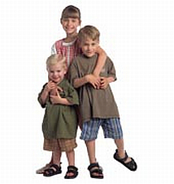Как только руку подниму я вверх, слово **"здоровье"** произносят все! 

Законы ____________ должны мы твердо знать!   
Свое ____________ беречь и охранять!   
____________ много значит!   
____________ всех важней!

**Конкурс "Здоровый образ жизни – это стильно!"**

**Воспитатель:** и в заключении мы проведём последний конкурс «Здоровый образ жизни – это стильно!» Участники команд должны на листах бумаги записать правила здорового образа жизни. Команды работают под музыку, потом зачитывают свои правила. За каждое правило команда получает по одному баллу.

**Мальчик**:   
Человек на свет родился, встал на ножки и пошел!   
С ветром, солнцем подружился, чтоб дышалось хорошо!

**Девочка**:   
Приучал себя к порядку, рано утром он вставал.   
Бодро делал он зарядку, душ холодный принимал.

**Мальчик**:   
Каждый день он бегал, прыгал, много плавал, в мяч играл,   
Набирал для жизни силы, и не ныл он, не хворал.

**Девочка**:   
Спать ложился в восемь тридцать, очень быстро засыпал.   
С интересом шел учиться и пятерки получал.

(Мальчик берет в руки корзину, наполненную пакетиками сока.)

**Мальчик**:   
Утром рано все вставайте, душ прохладный принимайте,   
На зарядку становитесь, кашей с маслом подкрепитесь!   
А в подарок от себя всем призы вручаю я.

(Мальчик раздает всем пакетики с соком.)

**(Жюри подводит итоги конкурса и награждает команды грамотами.)**

**Врспитатель**: Здоровье – неоценимое богатство в жизни любого человека. Каждому из нас присуще желание быть сильным и здоровым, как можно дольше сохранять подвижность, бодрость, энергию и достичь долголетия. Надеюсь, что сегодняшняя игра не прошла даром и вы многое почерпнули из нее. Не зря говорят: "Здоров будешь – все добудешь". Так будьте все здоровы, до свидания!

***Сценарий праздника «Иван-Купала»***

*Разработала учитель начальных классов:Алешина О.Н.*

**Место проведения:**  пришкольный оздоровительный лагерь.  
**Участники:** Школьники младшего и среднего возраста.  
**Цели:** Знакомство с традициями и обычаями русского народа в праздновании Ивана-Купалы. Развитие двигательной активности, профилактика гиподинамии у школьников.

**Ход мероприятия**

**Ведущий:** Добрый день, гости званные и желанные! Приходите погулять, да Купала повстречать! Песни, лето и танцевать! Скоро будем начинать!

**Выходят девочки (их может быть 8 – 12 человек) в русских народных костюмах. Обязательная деталь – венки на головах. Поют хором песню и идут по кругу.**

1-я А и здравствуйте, вы гости дорогие!  
А и девки-то все здесь молодые,   
А и парни-то все здесь удалые!

2-я А и день-то сегодня непростой,  
А и день-то июльский, седьмой.  
А и особое-то время настало,  
Нам отпраздновать Ивана-Купало.

3-я А когда-то давно, ребята.  
У Купалы-то была другая дата.

4-я Две недели от сегодня отнимите,  
Да старинную ту дату получите.

5-я Ребята, кто смог получить первоначальную дату Ивана Купалы? Правильно. Это 24 июня, а точнее, ночь с 23 на 24 июня. В эти числа ночи самые короткие, а дни самые длинные в году. Называются такие дни летним солнцестоянием.

**Ведущий:** Праздник красивый, праздник старинный, мы сегодня встречать будем, а называется он ИВАНА КУПАЛА. В старину наши предки этот праздник справляли разжиганием костров, купанием в реках и источниках. Парни и девушки в праздничных нарядах собирались у реки, разводили костры, устраивали хороводы. Девушки плели венки и бросали их на воду.

Пустит девушка венок на воду и ждёт, куда понесёт его течение. Если уплывёт венок далеко, значит, не скоро милый замуж позовёт. Коли потонет – не бывать любви, не ходит девка замуж. Ну, а к берегу прибьёт – скоро гостей в дом жди, свататься приедут. Бывает пустит на воду девушка два венка – за себя и за суженого своего, и загадает: «Если, сойдутся в воде рядом – значит «вместе быть».

**(Песня «На Ивана, на Купала»)**

6-я В старину считалось, что в этот день каждый год решается судьба мира: быть ли Свету или мир поглотит злобная Тьма. Каждый год сражение выигрывают силы Добра, но победа эта не приходит сама собой.

**Ведущий:** В старину, парни и девушки, взявшись за руки, попарно прыгали через огонь, полагая, что это избавит их от всех зол, болезней и, главное, - дурного глаза. Народное поверье гласило: кто выше прыгнет через костер, у того и колос хлеба уродится выше и счастье будет.

Вот и мы сейчас «разведем» костер, да попрыгаем через него. Желающие попрыгать выйдите сюда. Конечно, настоящий костер мы разводить не будем, это опасно. Но попрыгаем от души!

**(Игра «Костер»**Мальчики и девочки, желающие перепрыгнуть через костер, встают в пару, берутся за руки, разбегаются и прыгают)

Ведущий: А мы продолжаем наше гуляние

**(Хоровод «На горе-то калина»)**

7-я. В полночь на Купалу расцветает папоротник. Чудесный огненный цветок может указать счастливцу местонахождения всех кладов, как бы глубоко они ни были зарыты. Около полуночи на широких листьях папоротника появляется почка, которая поднимается все выше, выше, потом шатается, переворачивается и начинает «прыгать». Ровно в полночь созревшая почка с треском раскрывается и из нее появляется огненно-красный цветок. Человек сорвать его не может, но если увидит, все его пожелания исполнятся. Мы тоже сейчас будем «срывать» чудесный цветок папоротника, только заменят нам его… ваши кепки.

**Игра «Сорви Цветок»**

Выходят 2 игрока. По команде они начинают срывать с голов сидящих зрителей кепки и надевать на свою голову. По команде «Стоп» останавливаются. Победит тот, кто набрал больше «цветков». Игра проводится 3-4 раза. «Стоп» лучше говорить секунд через 30-40. После всех игр выявляется один победитель.

8-я А вот еще несколько примеров и поверий Иванова дня. В Иванову ночь на муравьиных кучах собирают в сосуд масло, которое признаётся целительным средством против разных недугов.

1-я В купальскую ночь деревья переходят с места на место и разговаривают друг с другом посредством шелеста листьев; беседуют между собой животные и даже травы, которые этой ночью наполняются особой, чудодейственной силой.

2-я Если в эту ночь сорвать цветок Иван-да-Марьи и вложить в углы избы, вор не подойдёт к дому: брат с сестрой (жёлтый и фиолетовый цветки растения) будут между собою разговаривать, а вору покажется, что разговаривают хозяин с хозяйкою.

Танец

**В прекрасный добрый летний деньВсех поздравляем мы людей.И пусть очистит мир Купала,Чтобы любовь им править стала,Чтоб папороть цвела роскошно,Чтоб все решить было возможно,Чтобы любили все друг другаИ радостью жила округа.Чтоб мир наполнился добромИ всем уютно было в нем!**

**Выступление ДК**

**Ведущий:** В Иванов день купались в речках и озерах. Вода Иванова дня наделялась живительными и магическими свойствами. И именно с купанием и мытьем и связывались традиции.  
  
Принято было пачкать и обливать друг друга помоями - ведь чем чаще человек в этот день будет мыться и чиститься, тем лучше! И никто на это не обижался.

Дождик, лей! Дождик, лей!   
На меня и на людей!  
На меня по ложке,  
На людей по плошке,   
А на лешего в бору — Лей по целому ведру!  
Иван Купала обливай кого попало!

**Начинается самое веселое – обливание друг друга водой из брызгалок, ведь обычно это жаркий день. Можно устроить соревнования на самую интересную брызгалку, на дальность струи и др. Можно провести в этот день много игр, связанных с водой.**

**КВН «Угадай мою загадку»**

Разработала учитель начальных классов:Юдина Л.Н.

Задачи:  
1. Развитие логического мышления, смекалки, положительных эмоций.  
2. Дифференцированный подход к воспитанию мальчиков и девочек с учетом их интересов.  
В конкурсе участвуют две команды: мальчики и девочки. Они придумывают себе названия, оформляют их в виде загадок, выбирают капитанов.  
Под вальс входит команда девочек, под марш – команда мальчиков.  
Ведущий (воспитатель). Внимание! Внимание! Сегодня мы проводим конкурс загадок.  Он начинается с представления команд.  
1-й конкурс «Узнай название команд»  
1. Команда девочек (говорят хором)  
С неба падают зимою  
И кружатся над землею  
Легкие пушинки.  
Белые… (снежинки).  
Ответы дают мальчики.

2. Команда мальчиков (говорят хором)  
Погляди на молодцов –  
Веселы и бойки,  
Волокут со всех сторон  
Материал для стройки.  
Без работы, хоть убей,  
Жить не может…(муравей)  
Ответы дают девочки.  
2-й конкурс «Из чего же сделаны наши мальчишки?  
Из чего же сделаны наши девчонки?»  
Девочки загадывают загадки мальчикам (о ягодах, конфетах, цветах)  
Что за чудо – синий дом,  
Окна светлые кругом,  
Носит обувь из резины,  
И питается бензином   
(Автобус).  
Смело в небе проплывает,  
Обгоняя птиц полет.  
Человек им управляет,  
Что же это?   
(Самолет)  
Маленькие домики по улице бегут,  
Мальчиков и девочек домики везут (Поезд)    
Два колеса подряд,  
Их ногами вертят,  
А поверх торчком –   
Сам хозяин крючком   
(Велосипед)  
Мальчики загадывают загадки девочкам (о машинах, оружии, самолетах).

Колосится в поле рожь,  
Там во ржи, цветок найдешь,  
Ярко-синий и пушистый,  
Только жаль, что не душистый  (Василек).

Стоят в лугах сестрички –   
Золотой глазок, белые реснички (Ромашка).

Бусы красные висят  
Из кустов  на нас глядят,  
Очень любят бусы эти,  
Дети, птицы и медведи   
(Малина).  
Голова на ножке,  
В  голове горошки.  
Солнце жжет макушку,  
Сделать хочет погремушку (Мак).    
3-й конкурс «Узнай меня»  
Команды показывают пантомиму. Команда – соперник должна назвать и загадку и отгадку. Задание подготавливают дома.

Девочки  
Маленького роста я,  
Носом путь себе ищу,  
За собою хвост тащу.   
(Иголка с ниткой.)  
Ростом разные подружки,  
Но похожи друг на дружку.  
Ведь они сидят друг в дружке,  
А всего одна подружка.   
(Матрешка.)

Мальчики  
Толстый тонкого побьет –  
Тонкий что – ни будь прибьет. (Молоток и гвозди.)

Братцы в гости снарядились,  
Друг за друга уцепились.  
И помчались в путь далек,  
Лишь оставили дымок.   
(Поезд.)

4-й конкурс «Нарисуй отгадку»  
Детям дают бумагу и фломастеры. Ведущий зачитывает загадки, нужно нарисовать отгадки. ПОБЕЖДАЕТ КОМАНДА, КОТОРАЯ СДЕЛАЕТ ЭТО БЫСТРЕЕ И ЛУЧШЕ.  
Стоит в саду кудряшка –  
Белая рубашка,  
Сердечко золотое.  
Что это такое?   
(Ромашка.)

Три глаза – три приказа,  
Красный самый опасный.   
(Светофор.)

Красная девица сидит в темнице,  
А коса на улице.   
(Морковь.)

5-й конкурс «Какое имя лишнее»    
Для мальчиков – Ира, Оля, Наташа, Сережа, Катя.  
Для девочек – Витя, Виталик, Стасик, Оксана, Артем.  
Дидактическая игра «Защитники девочек»  
Цель: формировать представления о сходстве и различиях мальчиков и девочек. Воспитывать желание заботливо относиться к девочкам.  
Педагог рассматривает картинки с ситуациями общения мальчиков и девочек. Беседует, чем похожи и различаются они, почему мальчики сильнее девочек. Что значит защищать? Не драться, а помочь, если девочка упала, донести тяжёлое, пропустить в дверях, уступить место и т. п. Упражнение на закрепление. Выходят мальчики и девочки и показывают действия, изображённые на картинках.  
Мальчики и девочки – все у нас равны.  
Только помнить мальчики об одном должны:  
Девочки слабее их, могут и пищать,  
И должны их мальчики храбро защищать.  
Подвижная игра «Защитим девочку»  
Воспитатель: Защищать – не значит с кем-то драться, надо просто быть к девочкам более внимательными. Как могут мальчики защищать девочек?  
Дети: Поднять, если она упала. Пропустить вперед. Помочь нести вещи.  
Воспитатель: Давайте покажем, как это надо делать.  
(Дети разыгрывают сценки.)  
Воспитатель: А сейчас мы проверим, хорошо ли вы поняли, чем мальчики отличаются от девочек. Задание: «Угадай слово, которое стоит в конце строчки».  
• Весной венки из одуванчиков плетут, конечно, только… (девочки)  
• Болты, шурупы, шестеренки найдешь в кармане у…(мальчики)  
• Болтали час без передышки в цветастых платьицах… (девочки)  
• При всех помериться силенкой, конечно, любят лишь… (мальчики).  
• Боятся темноты, трусишки, все как один они… (девочки)  
Подвижная игра «Не скучай и попляши»  
В ходе игры девочки приглашают потанцевать только мальчиков, а мальчики – только девочек.  
Жюри подводит итоги, награждает участников сувенирами, сделанными данными руками детей.

# *Сценарий дня памяти и скорби 22 июня «В сердцах. Навеки»*

Разработала учитель математики:Лютикова Н.И.

22 июня — день пропитанный болью, надеждой, героизмом. Эта дата знакома даже ребенку, ведь именно в этот день началась Великая Отечественная война, унесшая тысячи жизни, забравшая близких людей, оставившая вечный след в наших сердцах и душах. Этот день стал непросто напоминанием об случившимся, а огромной частью истории, которая не дает забыть. Сценарий поможет спланировать мероприятие, посвященное этому дню. Эмоциональный, чуткий, проникновенный сценарий не позволит забыть про подвиги минувших дней. Сценарий хорошо подойдет для небольшого городского праздника и даже для старших школьников.

Подготавливаясь к этому памятному дню, важно не забывать про детали. В первую очередь важно определиться с местом проведения. Выбрать площадку, установить сцену, украсить ее в соответствии с мероприятием. Определиться с музыкальным сопровождением и временем суток. Также не стоит забывать и про погодные условия, которые могут быть вполне непредсказуемыми. Можно также разместить несколько торговых точек с памятными сувенирами. Для этого можно привлечь местных мастеров, так как их авторские подделки будут интересней и символичней.  
  
**Действующие лица**:  
Ведущий, Ведущая, музыкальные коллективы, исполнители, приглашенные гости, директор школы.  
Звучит музыка. На сцене появляются Ведущие.  
  
Ведущая:  
22 июня, ровно в 4 часа,  
Киев бомбили,  
Нам объявили,  
Что началась Война.  
  
Этот день, стал напоминанием для мира, о тех ужасающих событиях, которые начались в то, роковое утро. Никогда не стоит забывать о героизме, подвиге тех, великих людей, которые сражались не за медали, а за свою страну. Дамы и господа, приветствуем вас! Мы начинаем наше мероприятие, посвященное дню памяти и скорби.  
  
Ведущий:  
Война беспощадна, война кровожадна,  
Война разбивает сердца,  
Война оставляет шрамы и горе,  
Война никому не нужна...  
  
Сегодня, стоит почтить память тех, кто пал за нашу Великую страну, и отдать честь тем, кто еще живы. 22 июня 1941 года, была самая короткая ночь в истории нашей страны, ночь пропитанная мужеством и болью.  
*(*На заднем плане звучит первый куплет песни «Темная ночь»)  
Ведущая:  
Великая Отечественная война унесла миллионы жизней. Десятки тысяч семей лишились близких и любимых людей. Тысячи навсегда остались инвалидами. В общей сложности, включая солдат, за все время этих трагических событий, погибло порядком 27 миллионов наших соотечественников. Дети, старики, женщины, солдаты, отдали свои жизни, за то, чтобы мы с вами могли жить под этим чистым небом.  
  
Ведущий:  
— Только в концентрационных лагерях было замучено около 18 миллионов человек;  
— Ежемесячно от голода и холода в тылу, умирало око около 52000 человек;  
— 1710 городов были разрушенными.  
  
*(*Можно привести другие факты, связанные с ВВО)  
  
Ведущая:  
Помните, не забывайте никогда,  
Дни минувшие, и подвиги бывалых,  
Столько жизней унесла война,  
На земле и в душах, боль и раны.  
  
Сложно представить, через какой ужас довелось пройти солдатам, молодым мальчишкам, только закончивших школу. Эти люди стали примером, гордостью народа. Их подвиги вдохновляли поэтов, писателей, художников. Говорят, в бою солдатам помогала песня, поднимая их дух.  
  
*(*Ведущие уходят, на сцене появляется исполнительница и поет фронтовую песню «Синий платочек»)  
  
Ведущий:  
Этот день с нами решил разделить сегодня директор нашй школы (на сцену поднимается. После выступления директора, возвращаются ведущие.  
  
Ведущая:  
Самое страшное, что в событиях минувших дней, принимали участие дети. Беззащитные, совсем крошечные человечки, успевшие попрощаться с детством, взявшиеся за оружие, дабы защитить то, самое сокровенное, что у них было.  
  
Ведущий:  
Сегодня, дети в безопасности, но и они решили отдать должное тем, кто защитил нашу страну.  
  
*(*На сцену выходят дети разных возрастов и читают[*стихи*](http://pozdravok.ru/pozdravleniya/prazdniki/den-pamyati-i-skorbi/2.htm). Будет интересней и лучше, если они будут одеты в солдатскую форму, старого образца)  
  
Ведущая:  
Говорят погибшие герои,  
Строчками, частицами души,  
Письма, прилетевшие из фронта,  
Письма, что всегда живы.  
  
*(*Ведущая зачитывает одно из писем, вошедших в книгу «Говорят погибшие герои». При желании можно выбрать письмо героя своего города, в завершении сказать несколько слов о мужестве, героизме, духовной силе, человека написавшего это письмо)  
  
Ведущий:  
Каждая весточка с фронта, каждая записка, каждое письмо было лучиком надежды или же вестником беды. А сколько писем, так и не дошли до адресатов, или пришли с многолетним опозданием.  
  
Ведущая:  
Мы должны почтить всех этих мужественных людей, которые так и не вернулись домой, минутой молчания.  
  
*(*Объявляется минута молчания)  
  
Ведущий:  
Говорят, в те военные годы,  
Невзирая на лютость войны,  
Под гитару, баян танцевали,  
Наши воины, деды, сыны.  
  
*(*На сцене появляется танцевальный коллектив и танцует «Смуглянку»)  
  
Ведущая:  
Мало кому известно, но около 80-ти тысяч офицеров во время войны были женщинами. Вообще, в разное время этих страшных событий, на линии фронта сражалось от 600 тысяч до 1 миллиона представительниц слабого пола, если уместно так их называть.  
  
Ведущий:  
Русских снайперш боялись все немецкие солдаты, так как они стреляли без промаха. Сестры красного креста, на себе вытаскивали раненных, закрывая от пуль своим телом. А сколько, вражеских самолетов, смогли сбить наши летчицы, сколько смогли вынести и пережить, одному только Богу известно.  
  
*(*Исполняется песня «Баллада о военных летчицах — В небе ночные ведьмы»)  
  
Ведущая:  
Так мало их осталось среди нас,  
Но, все же живы, ими мы гордимся,  
Вам мир обязан, вся страна,  
На вас похожими мы быть стремимся.  
  
Друзья. К сожалению, с каждым годом Ветеранов все меньше, но эти герои, как их подвиги вечны! Сейчас, на эту сцену, я с удовольствием приглашаю тех, кто сражался за нашу страну.  
  
*(*На сцену поднимаются Ветераны. Нужно с ними заранее согласовать, что они представят публике. Это могут быть фронтовые рассказы, песня. Обязательно нужно позаботиться о цветах для них и подарках)  
  
Ведущий:  
Не многим известно, что во время Великой Отечественной войны, бок о бок с людьми, сражались и собаки. Около 60 тысяч собак, были задействованы в военных действиях. Они доставляли боевые донесения. Примерно 700 тысяч тяжелораненых, им удалось вытащить с поля боя. С помощью собак-саперов, удалось разминировать 303 города и обезвредить около 4-х миллионов единиц вражеских мин.  
  
Ведущая:  
Собаки защищали от холодов и охраняли территорию. В некоторых городах были возведены памятники в честь этих четвероногих героев.  
  
Ведущий:  
Даже с такой помощью, к сожалению, не многим удалось вернуться с войны, но у многих были семьи. И сейчас, на эту сцену, мне хотелось бы пригласить внуков, правнуков, детей, великих героев нашего города.  
  
*(*На сцену поднимаются родственники не вернувшихся героев. Важно, чтобы каждый из них держал в руках портрет своей мамы, папы, дедушки, бабушки. Для начала, лучше чтобы они немного рассказали о своих героических предках, а затем прочли по[*стиху*](http://pozdravok.ru/pozdravleniya/prazdniki/den-pamyati-i-skorbi/2.htm))  
  
Ведущая:  
Как уже говорилось сегодня, песня спасала неоднократно. Одной из популярных песен тех лет, была всем известная «Катюша», и без нее наше мероприятие не обошлось бы.  
  
*(*На сцену выходит музыкальный ансамбль, группа, или может просто исполнитель, и поется песня «Катюша»)  
  
Ведущий (Зачитывает записку из «Говорят погибшие герои», можно выбрать любой другой текст из книги):  
Завтра я умру, мама.  
  
Ты прожила 50 лет, а я лишь 24. Мне хочется жить. Ведь я так мало сделала! Хочется жить, чтобы громить ненавистных фашистов. Они издевались надо мной, но я ничего не сказала. Я знаю: за мою смерть отомстят мои друзья — партизаны. Они уничтожат захватчиков.  
  
Не плачь, мама. Я умираю, зная, что все отдавала победе. За народ умереть не страшно. Передай девушкам: пусть идут партизанить, смело громят оккупантов.  
  
Наша победа недалека!  
  
Эту записку написала партизанка Поршнева 29 ноября 1941 года. Она не боялась смерти, она верила в победу, в свой народ, в свою страну.  
  
Ведущая:  
В сердцах навеки, навсегда,  
Мы за Победу благодарны,  
В то утро началась война,  
За мир солдаты наши пали.  
Так не забудем же друзья,  
Тот день, тот час, тот вечный миг,  
За что сражались все тогда,  
За жизнь, за мир благодарим!  
  
*(*На заднем фоне начинает играть «Прощание Славянки»)  
  
Ведущий:  
Спасибо, вам, что провели это время с нами.  
  
Ведущая:  
Никто не забыт! В сердце навеки!

**Шоу-программа « Под знаком именинника»**

Разработала учитель начальных классов:Обухова Е.А.

1.Почему и отчего к нам пришло веселье?

Ведь уже не новый год и не новоселье.

Но не зря нам сейчас весело с друзьями.

Что у нас? Что у нас?

Отгадайте сами.

2. Почему и отчего мы довольны очень,

И сегодня без конца весело хохочем?

И не зря нам сейчас весело с друзьями.

Что у нас? что у нас?

Отгадайте сами.

3. Почему и отчего лампы светят ярко?

И кому так в этот день весело и жарко?

И не зря в этот час пироги с вареньем.

А у нас, а у нас

День рожденья!

4. Именины, именины!

Всем приятно отмечать!

Все мы любим день рожденья.

И хоть полон он забот

Как приятно в день рожденья

Старше стать на целый год!

5. Поздравляем вас с праздником именин.

Мы вас тут повеселим

И подарки раздадим.

ВЕД — Сегодня мы с вами отправимся в страну иМениНиЯ.

— Отгадайте, на чем мы отправимся в путь.

Братцы в гости снарядились,

Друг за друга уцепились.

И помчались в путь далек

Лишь оставили дымок. (поезд) картинка

Исполнение хором песни «Голубой вагон».

ВЕД. День рожденья – особая дата.

Этот праздник ни с чем не сравнить.

Кто-то добрый придумал когда-то

Имениннику радость дарить.

Итак, первая станция «Танцевальная»

(Дети имен. выходят в круг, все поют хоровод «Каравай»)

ВЕД . Именинники, вниманье!

Сообщить вам рада я,

Что настало время пожеланья

Наши вам принять, мои друзья!

Родители. Пусть лицо ваше счастьем сияет,

Расцветают в улыбке глаза.

С днем рождения Вас поздравляем

И удачи желаем всегда!

(Поздравления детей):  
Не болеть, не простужаться!  
Добрыми расти, хорошо себя вести!  
Мы желаем на «отлично» вам учиться в школе.  
Малышей не обижать, мам и пап не огорчать!  
Будьте веселы почаще и меньше плачьте.  
Девочкам: чтоб мальчишки уважали, никогда не обижали.  
Мальчикам: чтоб девчонки вас любили.

(вручение открыток и подарков)

-Внимание, станция «Шуточная».

Летели 3 страуса. Охотник убил одного, сколько осталось? (страусы не летают)  
У бабушки жили внук Федор, пес Шарик, кот Вася. Сколько внуков у бабушки? (один)  
Каких камней не бывает в море? (сухих)  
Где на Земле самые длинные сутки? (везде одинаковые)  
Что тяжелее один кг хлеба или один кг ваты? (равны)  
Стоит в поле дуб. На дубе 3 ветки, на каждой ветке по 3 яблока. Сколько всего яблок? (на дубе яблоки не растут)  
Какой зверь не кусается, ни на кого не бросается, а живет выше всех? (белая Медведица)

— Кто из вас знает какие-то шуточные стихотворения, небылицы?

— Будьте осторожны, уважаемые пассажиры.

Станция «Песенная».

— Давайте послушаем частушки для наших именинников и гостей.

Станция « Сказочная»

— За этот год вы научились не только читать, но и узнали много новых писателей, поэтов, многие из вас любят читать сказки. Я надеюсь, что следующее задание будет вам по плечу. Вы должны определить название сказки и узнать ее героев.

А дорога далека, а корзина нелегка,

Сесть бы на пенек, съесть бы пирожок. (Маша и медведь)

Ах ты, Петя-простота, сплоховал немножко:

Не послушался кота, выглянул в окошко. (Петух и лиса)

Красна-девица грустна, ей не нравится весна,

Ей на солнышке тяжко, слезы льет бедняжка! (Снегурочка)

Всех на свете он добрей, лечит он больных зверей.

Он известен, знаменит, добрый доктор … (Айболит)

Появилась девочка в чашечке цветка,

А была та девочка не больше ноготка.

Кто читал такую книжку,

Знает девочку-малышку? (Дюймовочка)

В этой книжке — именины,

Много было там гостей.

А на этих именинах

Появился вдруг злодей.

Он хотел убить хозяйку,

Чуть ее не погубил.

Но коварному злодею

Кто-то голову срубил. (Муха-Цокотуха)

Деревянным острым носом

Всюду лезет он без спросу.

Даже дырку на картине

Носом сделал … (Буратино)

ОН всегда живет всех выше:

У него есть дом на крыше.

Если ляжешь быстро спать,

Ты с ним можешь поболтать.

Прилетит к тебе в твой сон

Живой веселый …… (Карлсон)

С Пятачком он ходит в гости,

Любит мед, варенье просит…

Это кто, скажите вслух!

Медвежонок …. (Вини-Пух)

Он не знает ничего.

Вы все знаете его.

Мне ответьте без утайки,

Как зовут его? (Незнайка)

— Молодцы, вы много сказок знаете и внимательно их читаете, поэтому и смогли узнать всех сказочных героев.

Станция «Рисовальная».

Закрытыми глазами нарисовать кота. (2 команды)

Станция «Загадочная» . Пришла пора «угостить» вас «вкусными» словами.

Долгоножка хвалится:

Я ли не красавица?

А всего-то косточка,

Да красненькая кофточка. (вишня)

Собираются в лукошки

Толстощекие матрешки.

В зеленых платочках,

Сарафаны в точках.

А матрешки все красны

Очень сладки и вкусны. (клубника)

Круглое, румяное, сочное и сладкое,

Очень ароматное, наливное, сладкое,

Тяжелое, большое,

Что это такое? (яблоко)

Кафтан на мне зеленый,

А сердце, как кумач,

На вкус, как сахар сладок,

А сам похож на мяч. (арбуз)

Яркий, сладкий, наливной,

Весь в обложке золотой.

Не с конфетной фабрики,

Из далекой Африки. (апельсин)

Станция «Заморочки из бочки».

— Поиграем в игру «Вопросы и ответы». (Два конверта – в одном вопросы, в другом – ответы. Называют, кому задают вопрос, тот вытягивает ответ и читает его).

Вопросы:

— Слушаешь ли ты родителей?

— Когда ты будешь учиться на одни пятерки?

— Носите ли вы парик?

— Прогуливаешь ли ты уроки?

— Умеешь ли ты читать?

— Считаешь ли ты себя умным?

— Часто ли вы опаздываете в школу?

— Ты обижаешь девочек?

— Любишь ли ты подарки?

— Вы любите танцевать?

— Вы всегда так вежливы как сегодня?

— Хотели бы вы стать миллионером?

— Верите ли вы чудеса?

— Ты часто помогаешь дома?

Ответы:

— Я отвечу вам, когда останемся вдвоем.

— А разве не заметно?

— Если на улице холодно.

— Это бы мне не помешало.

— Когда сплю.

— Только этим и занимаюсь.

— Об этом лучше скажет учитель.

— Не ем, не сплю, только об этом и думаю.

— Когда рак на горе свиснет.

— Временами бывает.

— И это называется по «секрету всему свету».

— Это моя мечта.

— Иногда под вечер.

— Только если никто не видит.

Станция «Спортивная» (с кеглями бег по кругу, по одной кегле постепенно убираем после окончания музыки).

Именинники приглашают всех к столу.

Угощенье на столе, усаживайтесь все.

Есть конфеты и цукаты,

И варенье, и желе.

— Пончики, ватрушки, пряники, хлопушки.

Шоколад и зефир –

Будет праздник на весь мир!

# Викторина «О театральных куклах»

Разработала учитель начальных классов:Шарикова О.В.

1. Какая кукла является национальным символом России? (Матрешка)

2. Назовите куклу — символ несгибаемости русского народа: она поднимается во весь рост, как бы не пытались ее свалить. (Ванька-встанька)

3. Назовите куклу, которая была бы самой подходящей парой для Ваньки-встаньки. (Неваляшка)

4. Как наши предки — древние славяне — называли всех кукол (одним словом)? (Цацки)

5. Как называют куклу, которую сжигают на Проводах Зимы? (Масленица)

6. Как звали сказочную героиню, которую бездетные дед с бабкой слепили из снега, как куклу, а она превратилась в прекрасную девушку? (Снегурочка)

7.   Как французы называют голенькую куклу-младенца? (Пупс)

8. Каким французским словом называют во всем мире кукол на ниточках? (Марионетка)

9. Назовите имя сказочной куклы с необычными волосами, которой очень нравилось быть учительницей. (Мальвина)

10. Как звали девочку, которая в сказке Юрия Олеши «Три Толстяка» была очень похожа на механическую куклу? (Суок)

11. Назовите имя самой знаменитой в мире деревянной куклы. (Буратино, Пиноккио)

12. Какая кукла была непременным персонажем в кукольных представлениях на русских ярмарках? (Петрушка)

13. Какая кукла справилась с целой армией мышиного короля? (Щелкунчик)

14. Какая кукла-инвалид буквально расплавилась от любви к бумажной балерине? (Оловянный солдатик)

15. Какой сказочный персонаж с помощью волшебного порошка оживлял деревянных кукол-солдат, чтобы создать свою непобедимую армию? (Урфин Джюс в сказке Александра Волкова «Урфин Джюс и его деревянные солдаты»)

16. Какая любимая всеми игрушка получила свое название от того, что постоянно падала? (Чебурашка)

17. Как звали куклу, вечно грустную оттого, что у него пропала любимая? (Пьеро)

18. Какая соломенная кукла стала правителем Волшебной Страны? (Страшила)

19. Какое звание имел Карабас Барабас? (Доктор кукольных наук)

20. Какую всемирно известную куклу фирма «Мат- тел-тойз» впервые представила в 1959 году в Нью-Йорке на ярмарке игрушек? (Барби)

21. Как зовут куклу — друга Барби? (Кен)

22. В конце восьмидесятых годов двадцатого века в городе Новосибирске стали выпускать российскую куклу, похожую на Барби. Как ее зовут? (Вероника)

23. Как назвали кукол, похожих на Барби и Кена, придуманных в Красноярске? (Дима и Наташа)

24. Как звали жену президента США Джона Кеннеди, чьи туалеты копировала первая кукла Барби? (Жаклин)

25. Как зовут самую веселую итальянскую куклу из «комедии масок»? (Арлекино)

26. Как зовут наиглавнейшего героя английского кукольного театра? (Панч — горбун с крючковатым носом, который постоянно ссорится со своей женой Джуди)

27. Назовите полное имя, фамилию и отчество нашего Петрушки. (Петр Иванович Уксусов)

28. Назовите иностранных коллег Петрушки.

(➣ Узбек Палван-Качалъ, что в переводе значит

«Лысый богатырь», с подругой Бичахон;

➣ Англичане Панч и Джуди;

➣ Чех Кашпарек;

➣ Француз Пилишинель;

➣ Итальянец Пульчинелла)

29. Назовите главного персонажа турецкого народного театра кукол. (Карагез)

30. В какой стране впервые появились театральные куклы? (В Китае в десятом веке)

31. Какие существуют виды театральных кукол? (Панч — куклы, надеваемые на руку; куклы-марионетки, их дергают за ниточки; куклы-тени, приводимые в движение при помощи палочек и показываемые на фоне освещенного экрана; бунраку — куклы высотой один метр, которых водят на фоне черного занавеса одетые в черное кукловоды)

32. В музее восковых фигур в Париже фигура мисс Роберте в черном с золотом костюме от Диора стоит рядом со скульптурами Билла Клинтона и Мадонны. Чем же знаменита эта мисс Роберте? (Это кукла Барби (полное имя — Барбара Роберте))

33. Есть в мире кукла по имени Панвава, что в переводе означает «здоровый, полный ребенок». Ее делают из глины. Такая кукла достигает полуметра в высоту, одета в красный кафтан, расписанный пионами, а в руках она держит крупный персик. А вся эта композиция выражает пожелание «иметь здорового сына, который проживет долгую жизнь и добьется знатного положения». В какой стране «живет» Панвава? (В Китае)

34. В какой стране в восемнадцатом веке Праздник кукол стал государственным? (В Японии)

35. В одной семье была кукла, которую домочадцы называли Катя Кутузова. Имя ее было написано на коробке. Откуда взялась фамилия? (В процессе эксплуатации кукла потеряла глаз)

36. Она родилась в русском селе. Матери у нее не было. Зато было два отца и куча братьев и сестер. А что было у нее в руках, когда она появилась на свет? (Первая матрешка держала в руках петуха и называлась «Девочка с петухом»)

37. Назовите имя организатора самого большого в мире кукольного театра. (Сергей Владимирович Образцов — советский, российский театральный деятель, актер, режиссер, профессор. Годы жизни — 1901—1992)

38. Как зовут немецких «коллег» нашего Петрушки? (Каспер и Гансвуртс)

39. Самой старой кукле на свете около двух тысяч лет. Где ее нашли археологи? (В одной из римских гробниц)

40. Объемные оловянные солдатики появились в сороковых годах двадцатого века. В какой стране их придумали? (Во Франции)

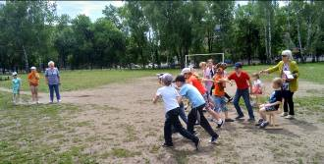Приложение 5.

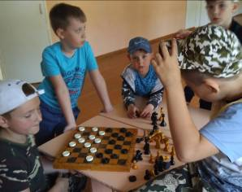

*«Шахматный турнир» «Подвижные игры»*

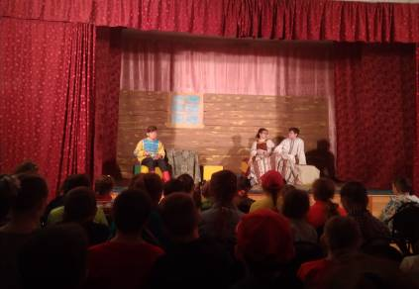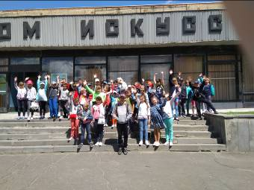

*Посещение концерта Мы на спектакле в ЦДТ*

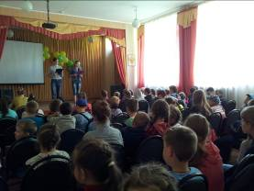 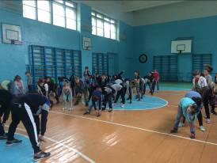

*На викторине по ПДД Утренняя зарядка*

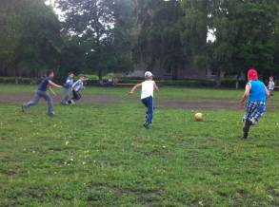 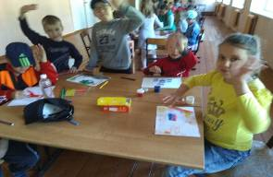

*Игра «Футбол» Конкурс рисунков «Россия моя!»*

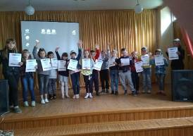 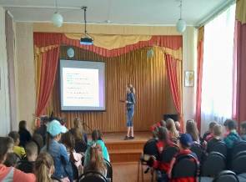

*Победители конкурса рисунков Викторина «Дружба»*

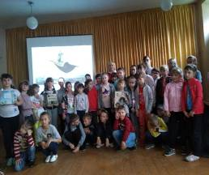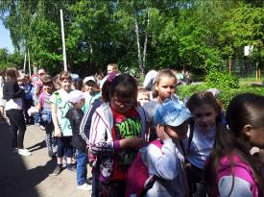

*Знакомство с творчеством Васнецова Экскурсия «Зелёная аптека»*

*(встреча с библиотекарем )*

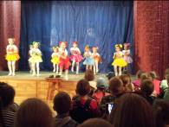 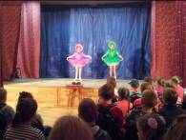

*И снова,на концерте!*

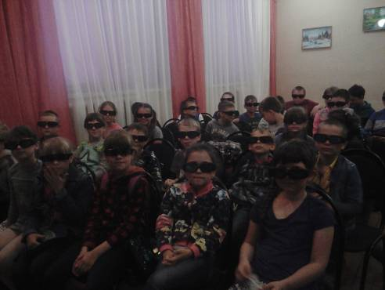

*Смотрим 3D мультфильм*

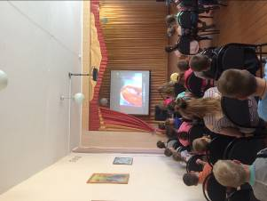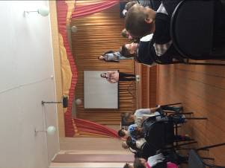

*Путешествие в страну «Мульти-пульти»*

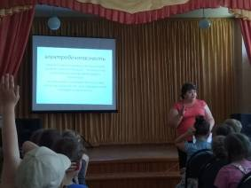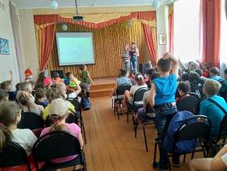

*Инструктаж по электробезопасности Экологическая викторина «Зелёный мир»*

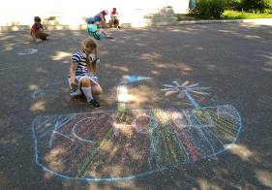 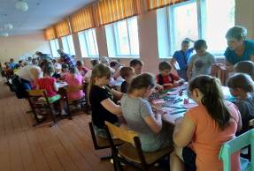

*Рисунки на асфальте Мастер-класссы*

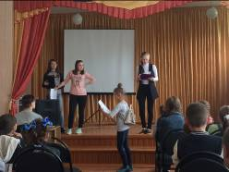 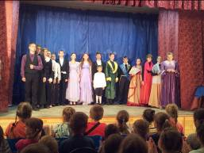

*Викторина «Всё ,о футболе!» На спектакле «Янтарная карета»*

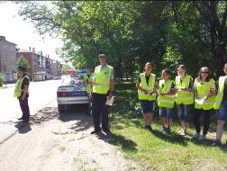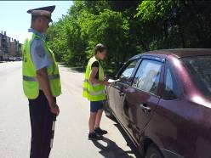

*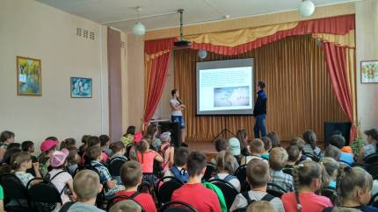Акция «Автокресло детям»*

*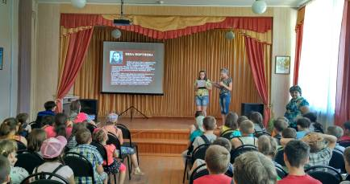«День памяти и скорби!»*

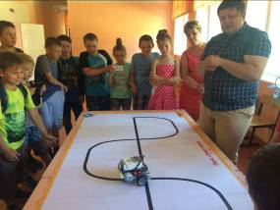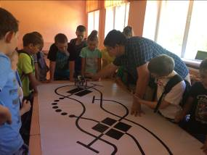

*Показательные выступления по робототехнике*

*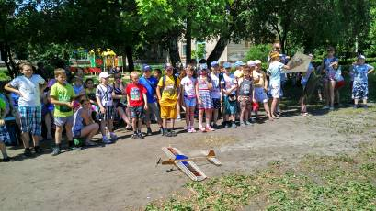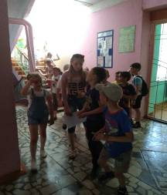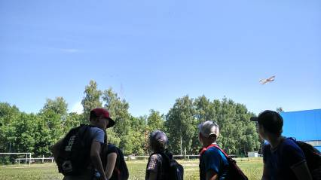Игра «В поисках клада» Показательные выступления авиамоделистов*

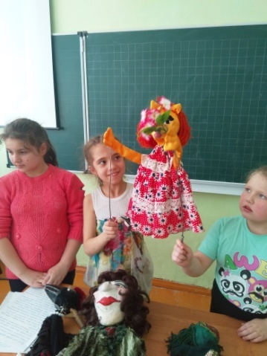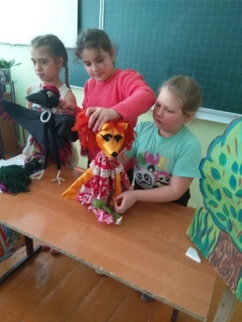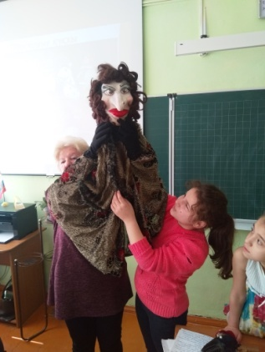

*Знакомство с куклами разных видов*

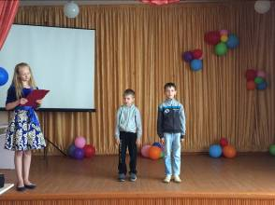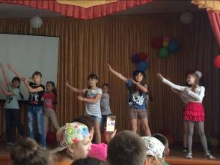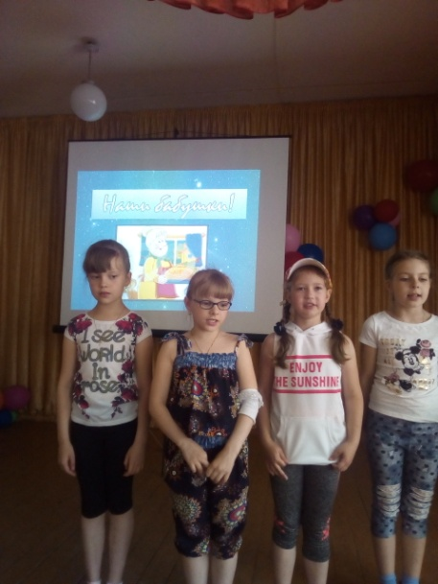

*Закрытие лагерной смены*

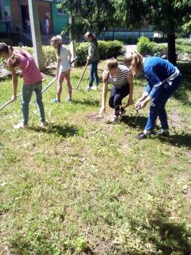 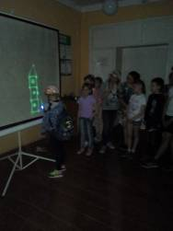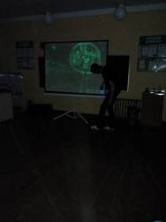

*«Трудовой десант» «Световое шоу»*

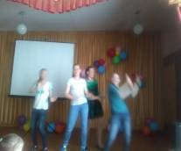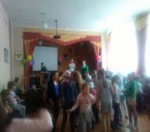

*Дискотека*

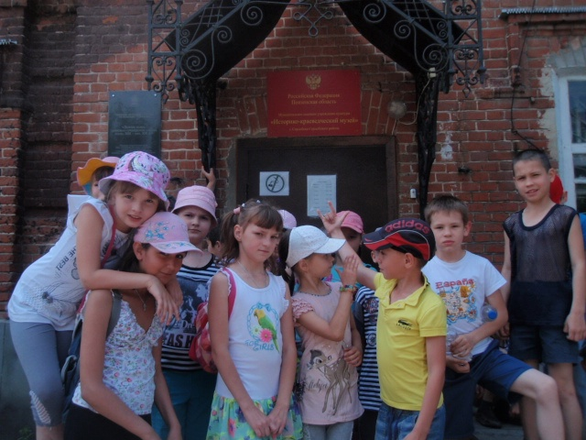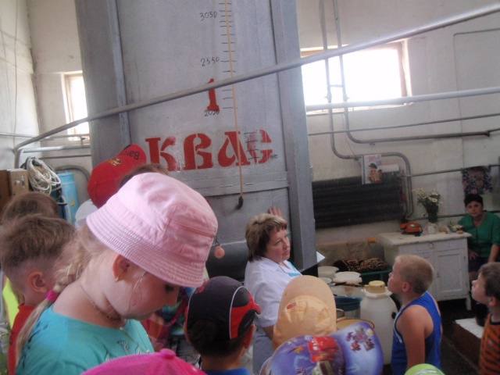

*Экскурсия в квасной цех*

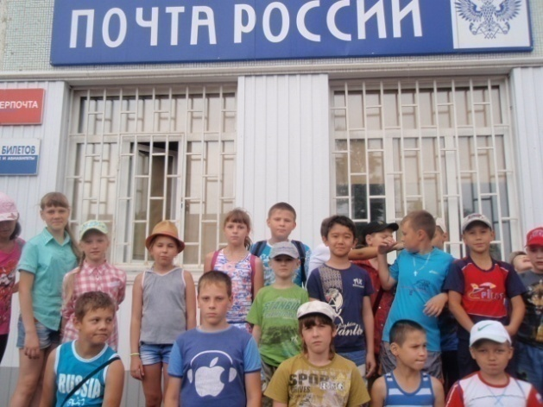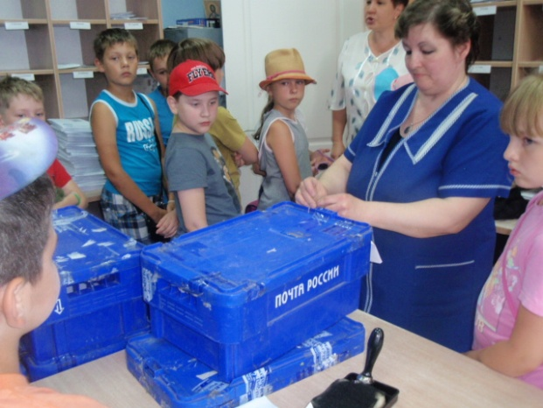

*Экскурсия на почту*

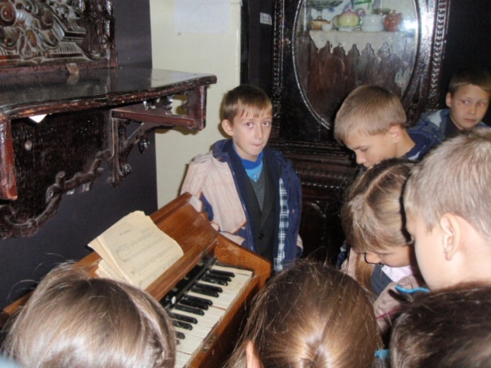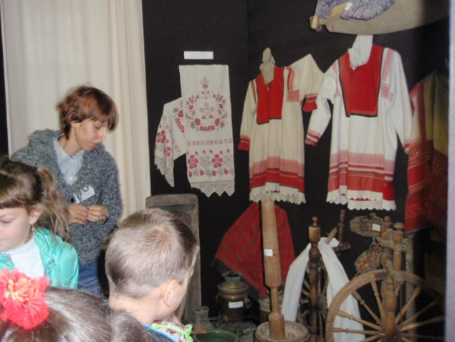

*Экскурсия в краеведческий музей*

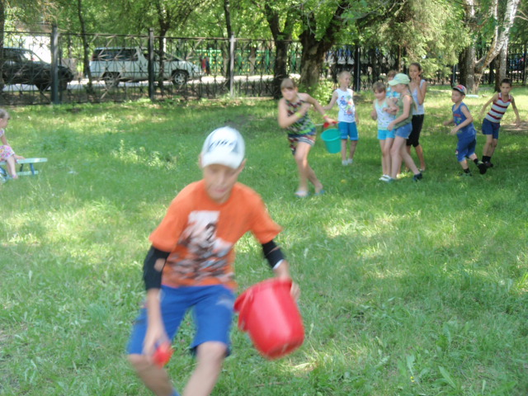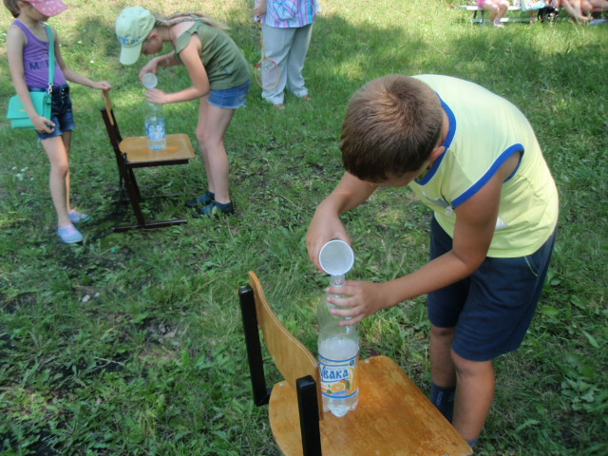

«Весёлые старты»

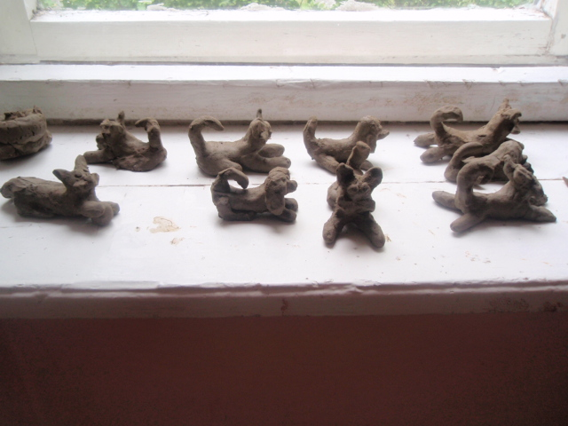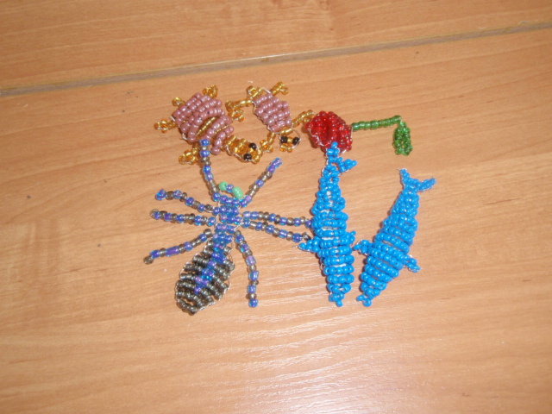

Поделки из глины Поделки из бисера